CM1-CM2 Maitrise de la langue
Période 3 Pour le maitre

Le départ de samani
téléchargé gratuitement sur http://orpheecole.com
texte 12

Palier 2 : Conjuguer les verbes, utiliser les temps à bon escient.
R Connaitre les changements produits par le passage du passé simple / imparfait au passé composé / imparfait, essentiellement à la 3ème personne du singulier.
R Savoir conjuguer les verbes au programme au futur antérieur.


Séance 1 – lundi
Atelier n°1  Atelier dirigé sur VPI | Atelier n°2  Exercices sur cahier | Atelier n°3  Jeux
- Lecture et compréhension de l’histoire  - Activités sur le texte  - Transposer et collecter  - Activités sur les phrases dans le texte | Ex n°1 – Réécris le texte suivant au futur simple, en commençant par « Le mois prochain... »  Ex n°2 – Récris ces phrases à la forme négative : | - Rangement des collectes  - Différents jeux (Elles & lui ! – Jeu d’orthographe – Jeu de conjugaison – Des jeux pour être bons en grammaire et en conjugaison – Des jeux pour être bon pour orthographe et en vocabulaire)
©ollectes : | Impératif présent, Passé 1, Passé 2, Pasé 3, Passé 4

Séance 2 – mardi
Atelier n°1  Atelier dirigé sur VPI | Atelier n°2  Exercices sur cahier | Atelier n°3  Jeux
- Correction des devoirs  - Activités sur les phrases dans le texte  - Activité sur la phrase | Ex n°3 – Recopie le verbe conjugué et écris son infinitif. Recopie en noir le sujet et en vert les CC. Indique CCT, CCL ou CCM. Recopie en rouge les COD. Indique la nature des sujets, des CC et des COD.  Ex n°4 – Récris chaque phrase avec le pronom indiqué :  Ex n°5 – Recopie la phrase suivante, souligne les verbes puis indique leur groupe | - Rangement des collectes  - Différents jeux (Elles & lui ! – Jeu d’orthographe – Jeu de conjugaison – Des jeux pour être bons en grammaire et en conjugaison – Des jeux pour être bon pour orthographe et en vocabulaire)
©ollectes : | Phrases injonctives, Coordonnées / juxtaposées , Attributs du sujet, Prop. relatives
CM1-CM2 Maitrise de la langue
Période 3 Pour le maitre

Le départ de samani
téléchargé gratuitement sur http://orpheecole.com
texte 12

Séance 3 – jeudi
Atelier n°1  Atelier dirigé sur VPI | Atelier n°2  Exercices sur cahier | Atelier n°3  Production d’écrit 1er jet
- Correction des devoirs  - Activités sur les groupes nominaux  - Activités sur les classes de mots  - Vocabulaire | Ex n°6 – Constitue une phrase avec les mots suivants :  Ex n°7 – Recopie chaque groupe de mots et souligne le mot principal (le nom) :  Ex n°8 – Dans le dictionnaire, cherche le mot « feu ». Puis :  - Explique ce que signifie son abréviation.  - Recopie sa première définition.  Recopie les différentes expressions qui contiennent le mot « feu » | En quelques phrases, écris la suite de l’histoire de Samani. Le voilà arrivé dans une clairière, il a installé son campement. Que fait-il maintenant ? A quoi occupe-t-il se journées ? Rencontre-t-il des gens ? Préfère-t-il rester ou retourner dans son village ? Ecris ton texte au présent de l’indicatif.

Séance 4 – vendredi
Atelier n°1  Atelier dirigé sur VPI |  | Atelier n°2  Exercices sur cahier | Atelier n°3  Production d’écrit 2ème jet
CM1 |  | Refaire les exercices faux de la semaine, en tenant compte de la correction. Faire les exercices de la semaine qui n’étaient pas fini. | 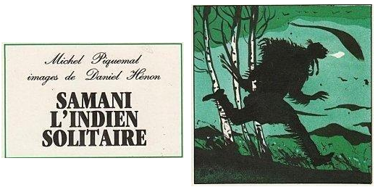  En quelques phrases, écris la suite de l’histoire de Samani. Le voilà arrivé dans une clairière, il a installé son campement. Que fait-il maintenant ? A quoi occupe-t-il se journées ? Rencontre-t-il des gens ? Préfère-t-il rester ou retourner dans son village ? Ecris ton texte au présent de l’indicatif.
CM2 | Synthèse sur le futur antérieur  Lecture de la carte mentale et observation des tableaux de conjugaison | Ex n°1 – Recopie chaque verbe souligné et écris s’il est conjugué au futur simple ou au futur antérieur. Puis, écris son infinitif  Ex n°2 – Recopie les phrases en conjuguant les verbes entre parenthèses au futur antérieur  Ex n°3 – Recopie les phrases en conjuguant les verbes au futur antérieur.

©1 – Passé 1

Samani a mis le feu à son campement.
Il a décidé de quitter son village.
Samani a pris son arc.
Il est parti.
Il a dit à Samani : [...]
il a bu l’eau des ruisseaux.
Il a choisi une clairière.
Il est devenu un Indien solitaire.

©2 – Passé 2

Il voulait s’éloigner.

©3 – Passé 3

Il partit.
Il dit à Samani : [...]
Il mangea des baies.
Il but l’eau des ruisseaux.
Il choisit une clairière.
Il devint un Indien solitaire.

téléchargé gratuitement sur http://orpheecole.com

©3 bis – Passé 4 (CM2)

Samani avait mis le feu à son campement.
il avait deviné depuis longtemps la décision du jeune homme.

©4 – Phrases injonctives

Va !
Que le Grand Esprit t’accompagne !

©5 – coordonnées / juxtaposées

Samani marcha pendant plusieurs jours car il voulait s’éloigner des territoires de chasse de sa tribu.

©6 – Attributs du sujet

Samani était toujours triste.
Il devint un Indien solitaire.

©7 – Prop. relatives
quelques couvertures de peaux qu’il possédait

téléchargé gratuitement sur http://orpheecole.com

CM1 Maitrise de la langue
Période 3 Pour l’élève

Le départ de samani
téléchargé gratuitement sur http://orpheecole.com
texte 12

Etant enfant, Samani avait mis le feu accidentellement à son campement. Son père et de nombreuses autres personnes étaient mortes dans cet incendie. Depuis, le jeune Indien était toujours triste. Alors il décida un jour de quitter son village.

Un matin, alors que le soleil n’était pas encore levé, Samani prit son arc et ses flèches, attacha solidement sur son dos les quelques couvertures de peaux qu’il possédait et partit. En chemin, il rencontra Nenotka, l’un des Anciens les plus respectés. Celui-ci ne fut pas surpris du départ de Samani car il avait deviné depuis longtemps la décision du jeune homme. Il dit à Samani :
« Va et que le Grand Esprit t’accompagne ! »
Samani marcha pendant plusieurs jours car il voulait s’éloigner des territoires de chasse de sa tribu. Il mangea des baies et du gibier et il but l’eau des ruisseaux.
Enfin, il choisit une clairière près d’une rivière et établit son campement. Il devint un Indien solitaire.
D’après Samani l’Indien solitaire, Michel Piquemal - Editions SEDRAP

Exercice n°1
Réécris le texte suivant au futur simple, en commençant par « Le mois prochain... »

Sortie à Paris
Avec la classe, nous allons en train à Paris. Puis nous prenons un car. Nous pouvons admirer les édifices au bord de la Seine. Nous faisons un long circuit dans la ville. Pendant deux heures, nous voyons les plus belles choses de Paris. Puis nous rentrons à l’hôtel. Avant de descendre, nous remercions le chauffeur pour cette belle visite.

Exercice n°2
Récris ces phrases à la forme négative :
- Je mets du sucre dans mon café.
- Clément a toujours de l’argent dans ses poches.
- Elle a vu quelque chose de bizarre.
- Martin veut encore du fromage.
- Les enfants sont déjà rentrés.
- Nous avons tout compris.

Exercice n°3
Recopie le verbe conjugué et écris son infinitif. Recopie en noir le sujet et en vert les CC. Indique CCT, CCL ou CCM. Recopie en rouge les COD. Indique la nature des sujets, des CC et des COD.
- Dans certaines histoires, les dragons crachent du feu.
- Tous les samedis, au judo, Farid salue son adversaire avant le combat.
- L’année dernière, un terrible tremblement de terre a détruit plusieurs villes au Japon.

Exercice n°4
Récris chaque phrase avec le pronom indiqué :
L’avion atterrira de nuit. → Ils
Je voudrai chanter avec eux. → Nous
Viendrez-vous à notre anniversaire ? → Tu
Cette élève étudiera le chinois. → Je
Elles diront des poèmes devant un public. → On

Exercice n°5
Recopie la phrase suivante, souligne les verbes puis indique leur groupe :

Samani quitte sa tribu, marche, mange des fruits, boit de l’eau des ruisseaux et arrive enfin dans une clairière.

Exercice n°6
Constitue une phrase avec les mots suivants :
de la mer - installent - dans - leur tente - les campeurs - au bord - un terrain ombragé - en juillet

Exercice n°7
Recopie chaque groupe de mots et souligne le mot principal (le nom) :
un terrible incendie - des grandes couvertures chaudes - une large rivière calme - des campeurs nombreux - un Indien triste - le jeune homme solitaire

Exercice n°8
Dans le dictionnaire, cherche le mot « feu ». Puis :
- Explique ce que signifie son abréviation.
- Recopie sa première définition.
- Recopie les différentes expressions qui contiennent le mot « feu »

CM1 Maitrise de la langue
Période 3 Pour l’élève

Le départ de samani
téléchargé gratuitement sur http://orpheecole.com
texte 12

Etant enfant, Samani avait mis le feu accidentellement à son campement. Son père et de nombreuses autres personnes étaient mortes dans cet incendie. Depuis, le jeune Indien était toujours triste. Alors il décida un jour de quitter son village.

Un matin, alors que le soleil n’était pas encore levé, Samani prit son arc et ses flèches, attacha solidement sur son dos les quelques couvertures de peaux qu’il possédait et partit. En chemin, il rencontra Nenotka, l’un des Anciens les plus respectés. Celui-ci ne fut pas surpris du départ de Samani car il avait deviné depuis longtemps la décision du jeune homme. Il dit à Samani :
« Va et que le Grand Esprit t’accompagne ! »
Samani marcha pendant plusieurs jours car il voulait s’éloigner des territoires de chasse de sa tribu. Il mangea des baies et du gibier et il but l’eau des ruisseaux.
Enfin, il choisit une clairière près d’une rivière et établit son campement. Il devint un Indien solitaire.
D’après Samani l’Indien solitaire, Michel Piquemal - Editions SEDRAP

Exercice n°1
Réécris le texte suivant au futur simple, en commençant par « Le mois prochain... »

Sortie à Paris
Avec la classe, nous allons en train à Paris. Puis nous prenons un car. Nous pouvons admirer les édifices au bord de la Seine. Nous faisons un long circuit dans la ville. Pendant deux heures, nous voyons les plus belles choses de Paris. Puis nous rentrons à l’hôtel. Avant de descendre, nous remercions le chauffeur pour cette belle visite.

Exercice n°2
Récris ces phrases à la forme négative :
- Je mets du sucre dans mon café.
- Clément a toujours de l’argent dans ses poches.
- Elle a vu quelque chose de bizarre.
- Martin veut encore du fromage.
- Les enfants sont déjà rentrés.
- Nous avons tout compris.

Exercice n°3
Recopie le verbe conjugué et écris son infinitif. Recopie en noir le sujet et en vert les CC. Indique CCT, CCL ou CCM. Recopie en rouge les COD. Indique la nature des sujets, des CC et des COD.
- Dans certaines histoires, les dragons crachent du feu.
- Tous les samedis, au judo, Farid salue son adversaire avant le combat.
- L’année dernière, un terrible tremblement de terre a détruit plusieurs villes au Japon.
- Manon joue bien quand elle va chez sa copine.
- Dans le désert, lorsque la nuit tombe, la température baisse vite.

Exercice n°4
Récris chaque phrase avec le pronom indiqué :
L’avion atterrira de nuit. → Ils
Je voudrai chanter avec eux. → Nous
Viendrez-vous à notre anniversaire ? → Tu
Cette élève étudiera le chinois. → Je
Elles diront des poèmes devant un public. → On

Exercice n°5
Recopie la phrase suivante, souligne les verbes puis indique leur groupe :

Samani quitte sa tribu, marche, mange des fruits, boit de l’eau des ruisseaux et arrive enfin dans une clairière.

Exercice n°6
Constitue une phrase avec les mots suivants :
dans le Massif Central - installent - en juillet - des campeurs - sur le terrain - leur tente - qui viennent d’arriver - d’un fermier

Exercice n°7
Recopie chaque groupe de mots et souligne le nom
un terrible incendie - des grandes couvertures chaudes - une large rivière calme - des campeurs nombreux - un Indien triste - le jeune homme solitaire

Exercice n°8
Dans le dictionnaire, cherche le mot « feu ». Puis :
- Explique ce que signifie son abréviation.
- Recopie sa première définition.
- Recopie les différentes expressions qui contiennent le mot « feu »

CM2 Maitrise de la langue
Période 3 Pour l’élève

synthèse n°8
textes
1 à 12

Exercice n°1
Recopie chaque verbe souligné et écris s’il est conjugué au futur simple ou au futur antérieur. Puis, écris son infinitif.
Lorsque vous aurez rempli ce questionnaire, vous le rendrez au maître.
Aussitôt que ce film sortira, nous irons le voir.
Quand le chanteur aura donné son dernier spectacle, il arrêtera les tournées.
Vous pourrez vous installer dans l’herbe quand j’aurai tondu la pelouse.
Les vaches sortiront de leur abri dès qu’il aura fini de pleuvoir.

Exercice n°2
Recopie les phrases en conjuguant les verbes entre parenthèses au futur antérieur

Quand vous (finir) votre travail, vous pourrez regarder la télévision.
Tu récupèreras ton sac quand on (vider) le coffre de la voiture.
Les gendarmes auront une piste sérieuse lorsqu’ils (interroger) les témoins.
Ces lycéens iront en faculté quand ils (réussir) le bac.
Je téléphonerai à ma tante quand elle (rentrer) de voyage.
Aussitôt que vous (arroser), vous rangerez le tuyau.
Dès que nous (prendre) une douche, nous partirons.
Je ferai la vaisselle quand ils (partir).

Exercice n°3
Recopie les phrases en conjuguant les verbes au futur antérieur.

arriver Quand le bus ................., ne vous éloignez pas.
voir Elle reviendra dès qu’elle .................. ses grands-parents..
franchir Dès que les coureurs ..................... la ligne d’arrivée, ils iront se doucher.
revenir Elles passeront nous voir, dès qu’elles ......................... de vacances.
vendre Dès qu’ils ................. leur maison, ils déménageront.
refaire Quand j’.................... l’ourlet de ton pantalon, tu pourras le mettre.
dormir Tu seras vraiment reposé quand tu ................. au moins 8 heures.

téléchargé gratuitement sur http://orpheecole.com

Le départ de Samani
téléchargé gratuitement sur http://orpheecole.com

CM Production
Période 3 d’écrit

texte 12

En quelques phrases, écris la suite de l’histoire de Samani. Le voilà arrivé dans une clairière, il a installé son campement. Que fait-il maintenant ? A quoi occupe-t-il se journées ? Rencontre-t-il des gens ? Préfère-t-il rester ou retourner dans son village ? Ecris ton texte au présent de l’indicatif et emploie des CC.

Voici les points à respecter pour ta production d’écrit : |  | oui | non
Respect  des  contraintes | Tu as écrit la suite de l’histoire de Samani, en respectant la narration. | ❑ | ❑
Respect  des  contraintes | Tu décris ce que fait Samani dans son campement : à quoi occupe-t-il ses journées, rencontre-t-il des gens ? | ❑ | ❑
Respect  des  contraintes | Tu décris l’état d’esprit de Samani : que veut-il faire par la suite, rester ou revenir dans son village ? | ❑ | ❑
Orthographe  Grammaire  Conjugaison | Tu as correctement orthographié les principaux homomphones. | ❑ | ❑
Orthographe  Grammaire  Conjugaison | Tu as respecté les accords dans le groupe nominal (déterminant – nom – adjectif) | ❑ | ❑
Orthographe  Grammaire  Conjugaison | Tu as conjugué correctement le présent de l’indicatif. | ❑ | ❑
Orthographe  Grammaire  Conjugaison | Tu as tenu compte des remarques du 1er jet. | ❑ | ❑

..... / 7 Commentaires :
Le départ de Samani
téléchargé gratuitement sur http://orpheecole.com

CM Production
Période 3 d’écrit

texte 12

En quelques phrases, écris la suite de l’histoire de Samani. Le voilà arrivé dans une clairière, il a installé son campement. Que fait-il maintenant ? A quoi occupe-t-il se journées ? Rencontre-t-il des gens ? Préfère-t-il rester ou retourner dans son village ? Ecris ton texte au présent de l’indicatif et emploie des CC.

Voici les points à respecter pour ta production d’écrit : |  | oui | non
Respect  des  contraintes | Tu as écrit la suite de l’histoire de Samani, en respectant la narration. | ❑ | ❑
Respect  des  contraintes | Tu décris ce que fait Samani dans son campement : à quoi occupe-t-il ses journées, rencontre-t-il des gens ? | ❑ | ❑
Respect  des  contraintes | Tu décris l’état d’esprit de Samani : que veut-il faire par la suite, rester ou revenir dans son village ? | ❑ | ❑
Orthographe  Grammaire  Conjugaison | Tu as correctement orthographié les principaux homomphones. | ❑ | ❑
Orthographe  Grammaire  Conjugaison | Tu as respecté les accords dans le groupe nominal (déterminant – nom – adjectif) | ❑ | ❑
Orthographe  Grammaire  Conjugaison | Tu as conjugué correctement le présent de l’indicatif. | ❑ | ❑
Orthographe  Grammaire  Conjugaison | Tu as tenu compte des remarques du 1er jet. | ❑ | ❑

..... / 7 Commentaires :

CM2 Maitrise de la langue
Période 2 Trace écrite

Le futur antérieur
téléchargé gratuitement sur http://orpheecole.com

C4

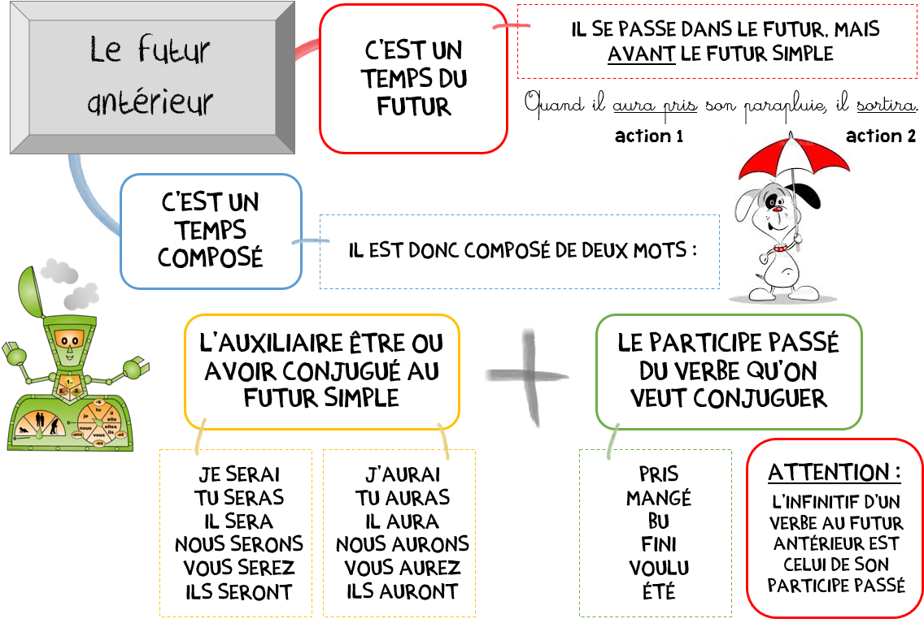

Vrai ou Faux ?

1. Le futur antérieur est un temps du passé.  vrai  faux
2. Le futur antérieur se compose d’un auxiliaire et d’un participe passé.  vrai  faux
3. Pour savoir conjuguer au futur antérieur, il faut savoir conjuguer au futur.  vrai  faux
4. L’infintif du verbe « les arbres auront poussé » est « avoir ».  vrai  faux
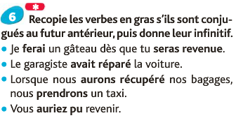

As-tu bien compris ? Vérifie tes connaissances
..../13

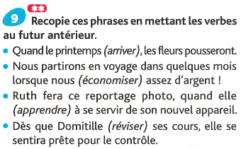


Fais ces deux exercices sur ton cahier de brouillon.

CM1-CM2 Maitrise de la langue
Période 3 Pour le maitre

Suzie et les métiers
téléchargé gratuitement sur http://orpheecole.com

texte 13

Palier 2 : Conjuguer les verbes, utiliser les temps à bon escient.
R Connaitre les changements produits par le passage, au passé composé, de la 1ère personne à la 2ème personne du singulier.
R Savoir conjuguer les verbes au programme au passé composé.

Séance 1 – lundi
Atelier n°1  Atelier dirigé sur VPI | Atelier n°2  Exercices sur cahier | Atelier n°3  Jeux
- Lecture et compréhension de l’histoire  - Activités sur le texte  - Transposer et collecter  - Activités sur les phrases dans le texte | Ex n°2 – Réécris le texte suivant au futur simple.  Ex n°3 – Ecris la nature des GN suivants dans un tableau comme ci-dessous. | - Rangement des collectes  - Différents jeux (Elles & lui ! – Jeu d’orthographe – Jeu de conjugaison – Des jeux pour être bons en grammaire et en conjugaison – Des jeux pour être bon pour orthographe et en vocabulaire)
©ollectes : | Passé 1, Phrases interrogatives, Phrases exclamatives, coordonnées / juxtaposées

Séance 2 – mardi
Atelier n°1  Atelier dirigé sur VPI | Atelier n°2  Exercices sur cahier | Atelier n°3  Jeux
- Correction des devoirs  - Activités sur les phrases dans le texte  - Activité sur la phrase  - Activité sur les groupes nominaux | Ex n°4 – Recopie le verbe conjugué et écris son infinitif. Recopie en noir le sujet et en vert les CC. Indique CCT, CCL ou CCM. Recopie en rouge les COD. Indique la nature des sujets, des CC et des COD.  Ex n°5 – Constitue une phrase avec les groupes de mots suivants. | - Rangement des collectes  - Différents jeux (Elles & lui ! – Jeu d’orthographe – Jeu de conjugaison – Des jeux pour être bons en grammaire et en conjugaison – Des jeux pour être bon pour orthographe et en vocabulaire)
©ollectes : | Groupes non mobiles 2, Attributs du sujet, Prop. relatives

CM1-CM2 Maitrise de la langue
Période 3 Pour le maitre

Suzie et les métiers
téléchargé gratuitement sur http://orpheecole.com

texte 13

Séance 3 – jeudi
Atelier n°1  Atelier dirigé sur VPI | Atelier n°2  Exercices sur cahier | Atelier n°3  Production d’écrit 1er jet
- Correction des devoirs  - Activités sur les groupes nominaux  - Activités sur les classes de mots  - Vocabulaire | Ex n°6 – Change le genre et le nombre de ces GN quand c’est possible.  Ex n°7 – Dans le dictionnaire, cherche le mot « copier ». Puis :  Ecris ses définitions ; ecris 3 mots de la même famille ; Pourquoi le mot « copieux » ne fait-il pas partie de la famille de copier ? | En quelques phrases, imagine une suite à cette histoire : ce que répondra Suzie à Valentin, ce que diront ou feront les autres enfants, ce que fera Suzie en descendant du car, en rentrant chez elle... Ecris ton texte au futur simple et emploie des CC.

Séance 4 – vendredi
Atelier n°1  Atelier dirigé sur VPI | Atelier n°2  Exercices sur cahier | Atelier n°3  Production d’écrit 2ème jet
Synthèse sur le passé composé  Lecture de la carte mentale et observation des tableaux de conjugaison | Ex n°1 – Recopie chaque verbe souligné et écris s’il est conjugué au futur simple ou au futur antérieur. Puis, écris son infinitif  Ex n°2 – Recopie les phrases en conjuguant les verbes entre parenthèses au futur antérieur  Ex n°3 – Recopie les phrases en conjuguant les verbes au futur antérieur. | En quelques phrases, imagine une suite à cette histoire : ce que répondra Suzie à Valentin, ce que diront ou feront les autres enfants, ce que fera Suzie en descendant du car, en rentrant chez elle... Ecris ton texte au futur simple et emploie des CC.



©1 – Passé 1

Pourquoi tu m’as dit ça ?
Je suis allée près de la fenêtre. Tu es allée près de la fenêtre.
J’ai bondi de ma place. Tu as bondi de ta place.
J’ai hurlé. Tu as hurlé.

©2 – Phrases interrogatives

Pourquoi tu m’as dit ça ?

©3 – Phrases exclamatives

Moi aussi , Guillaume !
C’est trop bien !
Tu ne fais que copier les autres!

téléchargé gratuitement sur http://orpheecole.com

©4 – juxtaposées / coordonnées

Chloé et Suzie ont quitté l’école et allaient prendre le car.
Je me suis dépêchée de monter dans le car et je suis allée tout au fond.
©5 – Groupes non mobiles 2

Chloé s’est moquée de Suzie.
Les enfants parlaient de leur métier.

©6 – Attributs du sujet

Je suis triste.
Je serai un super héros..

©7 – Prop. relatives

Suzie qui se vexe
du métier qu’ils feraient plus tard
les gens qui sont en danger

téléchargé gratuitement sur http://orpheecole.com

CM1 Maitrise de la langue
Période 3 Pour l’élève

Suzie et les métiers
téléchargé gratuitement sur http://orpheecole.com

texte 13

Chloé et Suzie ont quitté l’école et allaient prendre le car. En chemin, Chloé s’est moquée de Suzie qui s’est vexée.
« Pourquoi tu m’as dit ça ? » lui ai-je demandé. « Maintenant, je suis triste, moi... »
Et puis, je me suis dépêchée de monter dans le car et je suis allée tout au fond du fond, près de la fenêtre.

Dans le car, les enfants parlent du métier qu’ils feront plus tard. Suzie, elle, n’arrive pas à se décider.
« Euh... Moi... je serai un super héros, » a dit doucement Guillaume. « Et je sauverai les gens qui seront en danger.... »
Et moi, j’ai bondi de ma place parce que c’était la plus chouette de toutes les idées ! J’ai hurlé :
« Moi aussi ! Moi aussi , Guillaume ! C’est trop bien ! Moi aussi, je veux sauver les gens qui sont en danger ! »
Mais alors, ce crétin de Valentin s’est levé aussi.
« Copieuse ! » a-t-il crié. « Tu ne fais que copier les autres! »

D’après Suzie la chipie – La pipelette bavarde, Barbara Park - Editions SEDRAP

Exercice n°1
Réponds aux questions suivantes :
- Où se passe l’histoire ?
- Qui sont les personnages ?
- Pourquoi Suzie est-elle triste ?
- De quoi parlent les enfants dans le car ?
- Pourquoi Valentin traite Suzie de copieuse ?
- Valentin est-il le copain de Suzie ? Quel mot le prouve ?

Exercice n°2
Réécris le texte suivant au futur simple :

Suzie est mécontente
Chloé vexe Suzie en se moquant d’elle. Suzie est furieuse. Elle monte dans le car rapidement. Elle va se mettre loin des autres. Elle écoute les enfants qui discutent des métiers. Mais elle ne veut pas participer à la conversation. Alors Guillaume parle du métier de super héros. A ce moment, Suzie bondit. Elle est d’accord avec Guillaume !

Exercice n°3
Ecris les GN dans un tableau comme celui-ci :

 | masculin | féminin
singulier
pluriel

des roses rouges - l’hélicoptère militaire - des lions courageux - ce bijou original - le cheval sauvage - sa nouvelle copine - les ordinateurs neufs

Exercice n°4
Recopie le verbe conjugué et écris son infinitif. Recopie en noir le sujet et en vert les CC. Indique CCT, CCL ou CCM. Recopie en rouge les COD. Indique la nature des sujets, des CC et des COD.
- A la rentrée prochaine, je passerai au CM2.
- Chaque matin, nous attendons patiemment le car sur la place de la gare.
- Certaines femmes du village vont au marché en car tous les jeudis.

Exercice n°5
Constitue une phrase avec les mots suivants :
vétérinaire - les animaux malades - plus tard - être - pour - voudrais - guérir – je

Exercice n°6
Change le nombre de chacun de ces GN. Attention aux accords !.

des roses rouges - l’hélicoptère militaire - des lions courageux - ce bijou original - le cheval sauvage - sa nouvelle copine - les ordinateurs neufs

Exercice n°7
Dans le dictionnaire, cherche le mot « copier ». Puis :
- Explique ce que signifie son abréviation.
- Recopie ses définitions.
- Ecris 3 mots de la même famille.
- Explique pourquoi « copieux » n’est pas de la même famille que « copier ».

CM2 Maitrise de la langue
Période 3 Pour l’élève

Suzie et les métiers
téléchargé gratuitement sur http://orpheecole.com

texte 13

Chloé et Suzie ont quitté l’école et allaient prendre le car. En chemin, Chloé s’est moquée de Suzie qui s’est vexée.
« Pourquoi tu m’as dit ça ? » lui ai-je demandé. « Maintenant, je suis triste, moi... »
Et puis, je me suis dépêchée de monter dans le car et je suis allée tout au fond du fond, près de la fenêtre.

Dans le car, les enfants parlent du métier qu’ils feront plus tard. Suzie, elle, n’arrive pas à se décider.
« Euh... Moi... je serai un super héros, » a dit doucement Guillaume. « Et je sauverai les gens qui seront en danger.... »
Et moi, j’ai bondi de ma place parce que c’était la plus chouette de toutes les idées ! J’ai hurlé :
« Moi aussi ! Moi aussi , Guillaume ! C’est trop bien ! Moi aussi, je veux sauver les gens qui sont en danger ! »
Mais alors, ce crétin de Valentin s’est levé aussi.
« Copieuse ! » a-t-il crié. « Tu ne fais que copier les autres! »

D’après Suzie la chipie – La pipelette bavarde, Barbara Park - Editions SEDRAP

Exercice n°1
Réponds aux questions suivantes :
- Où se passe l’histoire ?
- Qui sont les personnages ?
- Pourquoi Suzie est-elle triste ?
- De quoi parlent les enfants dans le car ?
- Pourquoi Valentin traite Suzie de copieuse ?
- Valentin est-il le copain de Suzie ? Quel mot le prouve ?

Exercice n°2
Réécris le texte suivant au futur simple :

Suzie est mécontente
Chloé vexe Suzie en se moquant d’elle. Suzie est furieuse. Elle monte dans le car rapidement. Elle va se mettre loin des autres. Elle écoute les enfants qui discutent des métiers. Mais elle ne veut pas participer à la conversation. Alors Guillaume parle du métier de super héros. A ce moment, Suzie bondit. Elle est d’accord avec Guillaume ! Elle dit qu’elle a envie aussi de sauver des gens. Elle hurle ! Valentin intervient. Il traite Suzie de copieuse. Alors, elle est encore plus en colère !

Exercice n°3
Ecris les GN dans un tableau comme celui-ci :

 | masculin | féminin
singulier
pluriel

des roses rouges - l’hélicoptère militaire - des lions courageux - ce bijou original - le cheval sauvage - sa nouvelle copine - les ordinateurs neufs
Exercice n°4
Recopie le verbe conjugué et écris son infinitif. Recopie en noir le sujet et en vert les CC. Indique CCT, CCL ou CCM. Recopie en rouge les COD. Indique la nature des sujets, des CC et des COD.
- A la rentrée prochaine, je passerai en 6ème.
- Chaque matin, nous attendons patiemment le car sur la place de la gare.
- Certaines femmes du village vont au marché en car tous les jeudis.
- Lorsque le car s’arrête, les enfants montent tout en discutant.

Exercice n°5
Constitue une phrase avec les mots suivants :
vétérinaire - serai - les animaux malades - sauver - quand - être - pour - voudrais - et - soigner - je - grand - des vies – je

Exercice n°6
Change le nombre de chacun de ces GN. Attention aux accords !.

des roses rouges - l’hélicoptère militaire - des lions courageux - ce bijou original - le cheval sauvage - sa nouvelle copine - les ordinateurs neufs

Exercice n°7
Dans le dictionnaire, cherche le mot « copier ». Puis :
- Explique ce que signifie son abréviation.
- Recopie ses définitions.
- Ecris 3 mots de la même famille.
- Explique pourquoi « copieux » n’est pas de la même famille que « copier ».
- Recopie les différentes expressions qui contiennent le mot « feu »

CM1 Maitrise de la langue
Période 3 Pour l’élève

synthèse n°8
téléchargé gratuitement sur http://orpheecole.com

textes
1 à 13

Exercice n°1
Recopie seulement les phrases dont le verbe est conjugué au passé composé. Puis, souligne le verbe et écris en dessous son infinitif.
Pierre a photographié des centaines de papillons.
Pourquoi as-tu jeté ce dessin ?
Tu as un bien joli blouson !
Nous sommes revenus plus tôt que prévu.
Paul a le plus beau jardin du village.
Nadia a réussi à prendre son train.
Ils sont allés en Vendée pour leurs vacances.
Mamie réussit toujours ses clafoutis..

Exercice n°2
Conjugue les verbes au passé composé, à la personne indiquée :

décider → elle
être → je
faire → nous
avoir → vous
aller → ils
vouloir → ils
grandir → tu
prendre → on
dire → elles
partir → il

Exercice n°3
Recopie les phrases en conjuguant les verbes au passé composé :

La couturière (défaire) l’ourlet mal cousu.
Marine et Léa (retourner) à la fête avec leurs parents.
On (prévoir) une seconde visite.
Nous (remplir) toutes les bouteilles.
Les pompiers (intervenir) rapidement.
Elle (repartir) à toute vitesse.

Exercice n°4 Bonus
Récris les phrases en complétant le participe passé avec é, ée, és, ées :

Ils sont retourn... au même restaurant.
Eric est pass… nous voir.
« Je suis all… en Espagne » dit Anne.
Mes deux soeurs sont tomb... de vélo.
Elle est mont… dans le dernier wagon.
« Nous sommes rentr... à minuit » disent Noa et Lucas.

CM2 Maitrise de la langue
Période 3 Pour l’élève

synthèse n°9
téléchargé gratuitement sur http://orpheecole.com

textes
1 à 13

Exercice n°1
Recopie seulement les phrases dont le verbe est conjugué au passé composé. Puis, souligne le verbe et écris en dessous son infinitif.
Pierre a photographié des centaines de papillons.
Pourquoi as-tu jeté ce dessin ?
Tu as un bien joli blouson !
Nous sommes revenus plus tôt que prévu.
Paul a le plus beau jardin du village.
Nadia a réussi à prendre son train.
Ils sont allés en Vendée pour leurs vacances.
Mamie réussit toujours ses clafoutis..

Exercice n°2
Conjugue les verbes au passé composé, à la personne indiquée :

décider → elle
être → je
faire → nous
avoir → vous
aller → ils
vouloir → ils
grandir → tu
prendre → on
dire → elles
partir → il
ouvrir → j’
sourire → tu
entendre → vous

Exercice n°3
Recopie les phrases en conjuguant les verbes au passé composé :

La couturière (défaire) l’ourlet mal cousu.
Marine et Léa (retourner) à la fête avec leurs parents.
On (prévoir) une seconde visite.
Nous (remplir) toutes les bouteilles.
Les pompiers (intervenir) rapidement.
Elle (repartir) à toute vitesse.
Léa et Lina (sortir) de l’eau rapidement.
J’ (apercevoir) un chamois.
Vous (mettre) votre anorak.

Exercice n°4 Bonus
Récris les phrases en complétant le participe passé avec é, ée, és, ées :

Ils sont retourn... au même restaurant.
Eric est pass… nous voir.
« Je suis all… en Espagne » dit Anne.
Mes deux soeurs sont tomb... de vélo.
Elle est mont… dans le dernier wagon.
« Nous sommes rentr... à minuit » disent Noa et Lucas.

Suzie et les métiers
téléchargé gratuitement sur http://orpheecole.com

CM Production
Période 3 d’écrit

texte 13

En quelques phrases, imagine une suite à cette histoire : ce que répondra Suzie à Valentin, ce que diront ou feront les autres enfants, ce que fera Suzie en descendant du car, en rentrant chez elle... Ecris ton texte au futur simple et emploie des CC.

Voici les points à respecter pour ta production d’écrit : |  | oui | non
Respect  des  contraintes | Tu as écrit la suite de l’histoire de « Suzie et les métiers », en respectant la narration. | ❑ | ❑
Respect  des  contraintes | Tu écris ce que répond Suzie à Valentin et ce que disent les autres enfants. | ❑ | ❑
Respect  des  contraintes | Tu décris l’état d’esprit de Suzie (comment se sent-elle ?) et ce qu’elle fait en descendant du car. | ❑ | ❑
Respect  des  contraintes | Tu as correctement écrit les dialogues. | ❑ | ❑
Orthographe  Grammaire  Conjugaison | Tu as correctement orthographié les principaux homomphones. | ❑ | ❑
Orthographe  Grammaire  Conjugaison | Tu as respecté les accords dans le groupe nominal (déterminant – nom – adjectif) | ❑ | ❑
Orthographe  Grammaire  Conjugaison | Tu as conjugué correctement le futur de l’indicatif. | ❑ | ❑
Orthographe  Grammaire  Conjugaison | Tu as tenu compte des remarques du 1er jet. | ❑ | ❑

..... / 8 Commentaires :
Suzie et les métiers
téléchargé gratuitement sur http://orpheecole.com

CM Production
Période 3 d’écrit

texte 13

En quelques phrases, imagine une suite à cette histoire : ce que répondra Suzie à Valentin, ce que diront ou feront les autres enfants, ce que fera Suzie en descendant du car, en rentrant chez elle... Ecris ton texte au futur simple et emploie des CC.

Voici les points à respecter pour ta production d’écrit : |  | oui | non
Respect  des  contraintes | Tu as écrit la suite de l’histoire de « Suzie et les métiers », en respectant la narration. | ❑ | ❑
Respect  des  contraintes | Tu écris ce que répond Suzie à Valentin et ce que disent les autres enfants. | ❑ | ❑
Respect  des  contraintes | Tu décris l’état d’esprit de Suzie (comment se sent-elle ?) et ce qu’elle fait en descendant du car. | ❑ | ❑
Respect  des  contraintes | Tu as correctement écrit les dialogues. | ❑ | ❑
Orthographe  Grammaire  Conjugaison | Tu as correctement orthographié les principaux homomphones. | ❑ | ❑
Orthographe  Grammaire  Conjugaison | Tu as respecté les accords dans le groupe nominal (déterminant – nom – adjectif) | ❑ | ❑
Orthographe  Grammaire  Conjugaison | Tu as conjugué correctement le futur de l’indicatif. | ❑ | ❑
Orthographe  Grammaire  Conjugaison | Tu as tenu compte des remarques du 1er jet. | ❑ | ❑

..... / 8 Commentaires :

CM2 Maitrise de la langue
Période 3 Trace écrite

Le passé composé
téléchargé gratuitement sur http://orpheecole.com

C5

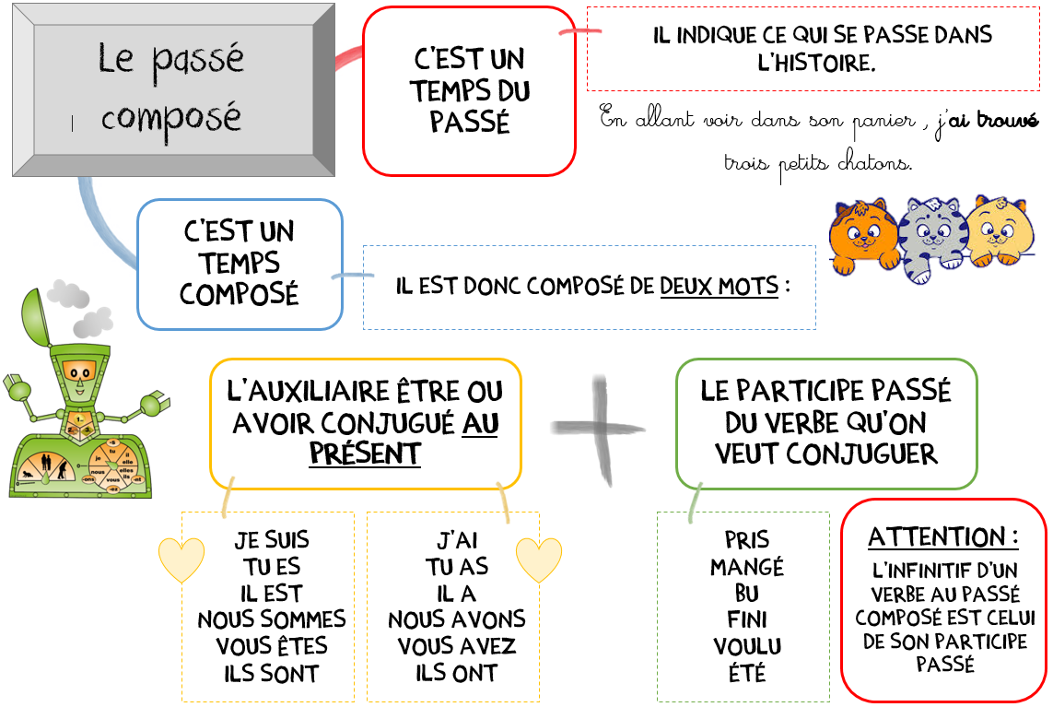

Vrai ou Faux ?

1. Le passé composé est un temps du passé, comme l’imparfait.  vrai  faux
2. Le passé composé se compose d’un auxiliaire et d’un participe passé.  vrai  faux
3. Pour savoir conjuguer au passé composé, il faut savoir conjuguer au présent.  vrai  faux
4. L’infintif du verbe « les arbres ont poussé » est « avoir poussé ».  vrai  faux
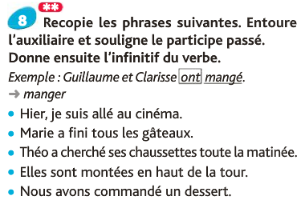

As-tu bien compris ? Vérifie tes connaissances
..../12

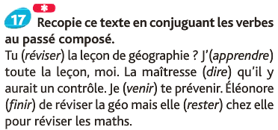

Fais ces deux exercices sur ton cahier de brouillon.

CM1 Maitrise de la langue
Période 3 Trace écrite

Le passé composé
téléchargé gratuitement sur http://orpheecole.com

C4

Vrai ou Faux ?

1. Le passé composé est un temps du passé, comme l’imparfait.  vrai  faux
2. Le passé composé se compose d’un auxiliaire et d’un participe passé.  vrai  faux
3. Pour savoir conjuguer au passé composé, il faut savoir conjuguer au présent.  vrai  faux
4. L’infintif du verbe « les arbres ont poussé » est « avoir poussé ».  vrai  faux

As-tu bien compris ? Vérifie tes connaissances
..../12

Fais ces deux exercices sur ton cahier de brouillon.

DEVOIRS - Faire de la grammaire en cours double - Période 3

Semaine 1 – CM1
pour mardi : Recopie le verbe conjugué et écris son infinitif. Recopie en noir le sujet et en vert les CC et indique CCT, CCL, CCM. Recopie en rouge les COD : Samani avait mis le feu accidentellement à son campement. – Un matin, il prit son arc et ses flèches. – Il attacha solidement ses couvertures sur son dos. – Le jeune indien choisit une clairière près d’une rivière.
pour jeudi: Constitue une phrase avec les groupes de mots suivants : oublier – le jeune indien – qu’il a fait – de son village – pour – part – le mal – très loin. (Pense à la majuscule et au point final.)
pour vendredi : Relire les collectes et surligner les observations trouvées en classe.
pour lundi : lire le texte n°13 « Suzie et les métiers » et répondre aux questions.

Semaine 2 – CM1
pour mardi : Recopie le verbe conjugué et écris son infinitif. Recopie en noir le sujet et en vert les CC et indique CCT, CCL, CCM. Recopie en rouge les COD : Chloé et Suzie quittent l’école. – Les enfants dans le car discutent de leurs futurs métiers. – Guillaume parle doucement d’un super héros.
pour jeudi: Constitue une phrase avec les groupes de mots suivants : de – mais – à – dans le car – n’arrive pas – Suzie – leur futur métier – parlebt – se décider – les enfants (Pense à la majuscule et au point final.)
pour vendredi : Relire les nouvelles collectes et surligner les observations trouvées en classe.
pour lundi : lire le texte n°14 « L’oiseau déniché » et répondre aux questions + Relire leçon C4 et faire le « as-tu bien compris »

Semaine 1 – CM2
pour mardi : Recopie le verbe conjugué et écris son infinitif. Recopie en noir le sujet et en vert les CC et indique CCT, CCL, CCM. Recopie en rouge les COD : Samani avait mis le feu accidentellement à son campement. – Un matin, il prit son arc et ses flèches. – Il attacha solidement ses couvertures sur son dos. – Le jeune indien choisit une clairière près d’une rivière.
pour jeudi: Constitue une phrase avec les groupes de mots suivants : oublier – le jeune indien – qu’il a fait – de son village – pour – part – le mal – très loin. (Pense à la majuscule et au point final)
pour vendredi : Relire les collectes et surligner les observations trouvées en classe.
pour lundi : lire le texte n°13 « Suzie et les métiers » et répondre aux questions + Relire leçon C4 et faire le « as-tu bien compris »

Semaine 2 – CM2
pour mardi : Recopie le verbe conjugué et écris son infinitif. Recopie en noir le sujet et en vert les CC et indique CCT, CCL, CCM. Recopie en rouge les COD : Chloé et Suzie quittent l’école. – Les enfants dans le car discutent de leurs futurs métiers. – Guillaume parle doucement d’un super héros.
pour jeudi: Constitue une phrase avec les groupes de mots suivants : de – mais – à – dans le car – n’arrive pas – Suzie – leur futur métier – parlebt – se décider – les enfants (Pense à la majuscule et au point final.)
pour vendredi : Relire les nouvelles collectes et surligner les observations trouvées en classe.
pour lundi : lire le texte n°14 « L’oiseau déniché » et répondre aux questions + Relire leçon C5 et faire le « as-tu bien compris »

CM1-CM2 Maitrise de la langue
Période 3 Pour le maitre

L’oiseau déniché
téléchargé gratuitement sur http://orpheecole.com

texte 14

Palier 2 : Conjuguer les verbes, utiliser les temps à bon escient.
R Connaitre les changements produits par le passage du passé simple / imparfait/ Plus-que-parfait/conditionnel de la 3ème personne du singulier à la 3ème personne du pluriel.

Séance 1 – lundi
Atelier n°1  Atelier dirigé sur VPI | Atelier n°2  Exercices sur cahier | Atelier n°3  Jeux
- Lecture et compréhension de l’histoire  - Activités sur le texte  - Transposer et collecter  - Activités sur les phrases dans le texte | Ex n°1 – Réécris le texte suivant au passé composé  Ex n°2 – Récris ces phrases à la forme négative : | - Rangement des collectes  - Différents jeux (Elles & lui ! – Jeu d’orthographe – Jeu de conjugaison – Des jeux pour être bons en grammaire et en conjugaison – Des jeux pour être bon pour orthographe et en vocabulaire)
©ollectes : | Impératif présent, Passé 2, Passé 4, conditionnel, Phrases exclamatives, Coordonnées / juxtaposées,

Séance 2 – mardi
Atelier n°1  Atelier dirigé sur VPI | Atelier n°2  Exercices sur cahier | Atelier n°3  Jeux
- Correction des devoirs  - Activités sur les phrases dans le texte  - Activité sur la phrase | Ex n°3 – Recopie le verbe conjugué et écris son infinitif. Recopie en noir le sujet et en vert les CC. Indique CCT, CCL ou CCM. Recopie en rouge les COD. Indique la nature des sujets, des CC et des COD.  Ex n°4 – Récris les phrases en conjuguant au passé composé les verbes entre parenthèses.  Ex n°5 – Constitue une phrase avec les mots suivants | - Rangement des collectes  - Différents jeux (Elles & lui ! – Jeu d’orthographe – Jeu de conjugaison – Des jeux pour être bons en grammaire et en conjugaison – Des jeux pour être bon pour orthographe et en vocabulaire)
©ollectes : | Groupes non mobile 2, groupe non mobiles 1&2, Prop. Relatives
CM1-CM2 Maitrise de la langue
Période 3 Pour le maitre

L’oiseau déniché
téléchargé gratuitement sur http://orpheecole.com

texte 14

Séance 3 – jeudi
Atelier n°1  Atelier dirigé sur VPI | Atelier n°2  Exercices sur cahier | Atelier n°3  Production d’écrit 1er jet
- Correction des devoirs  - Activités sur les groupes nominaux  - Activités sur les classes de mots  - Vocabulaire | Ex n°6 – Récris les GN suivants en remplaçant l’article par un déterminant possessif puis par un déterminant démonstratif.  Ex n°7 – Recopie chaque GN et écris son genre et son nombre. Puis récris les GN en changeant leur nombre  Ex n°8 – Dans le dictionnaire, cherche le mot « oiseau ». Puis :  - Recopie sa définition.  Explique les expressions à vol d’oiseau et comme l’oiseau sur la branche | Ecris en quelques phrases pour raconter l’histoire d’un animal que tu as possédé ou vu chez quelqu’un ou à la télé, ou une histoire que tu as lue. Ecris ton texte au passé composé ;

Séance 4 – vendredi
Atelier n°1  Atelier dirigé sur VPI |  | Atelier n°2  Exercices sur cahier | Atelier n°3  Production d’écrit 2ème jet
CM1 | Analyses de phrases + les chaines d’accord dans le GN et avec l’attribut+ accord sujet-verbe | Différents jeux (Elles & lui ! – Jeu d’orthographe – Jeu de conjugaison – Des jeux pour être bons en grammaire et en conjugaison – Des jeux pour être bon pour orthographe et en vocabulaire) | Ecris en quelques phrases pour raconter l’histoire d’un animal que tu as possédé ou vu chez quelqu’un ou à la télé, ou une histoire que tu as lue. Ecris ton texte au passé composé ;
CM2
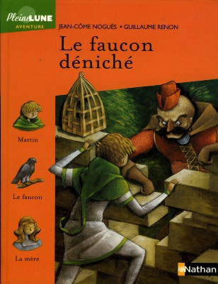
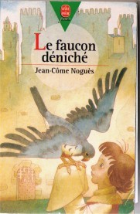

©1 – Passé 2

Ils avaient envie de posséder un oiseau.

©2 – Passé 4 (CM2)
Il avait choisi un faucon.
Ils avaient choisi un faucon.

©3 – Conditionnel présent (CM2)

L’oiseau ne tuerait que pour vivre.
Le compagnon de jeux ne serait qu’à lui.
L’enfant cacherait son faucon.
Les enfants cacheraient leur faucon.

©4– Phrases exclamatives

Tu n’as pas le droit de dénicher ces oiseaux !
Jamais !

©5 – coordonnées / juxtaposées

C’est un privilège réservé au seigneur et tu n’as pas le droit de dénicher ces oiseaux ! »

téléchargé gratuitement sur http://orpheecole.com

©6 – groupes non mobile 2

Martin repensa à sa mère.
L’oiseau lui appartiendrait.
Le sire Guilhem se doutait de quelque chose.

©7 – groupes non mobile 1 et 2
L’enfant lui construirait une cage.

©8 – Prop. Relative

sa mère qui l’avait mis en garde
un oiseau magnifique qui tuerait pour vivre
un oiseau magnifique qui se poserait sur le poing
un compagnon de jeux qui serait à lui
une ruine que personne ne visitait

téléchargé gratuitement sur http://orpheecole.com

CM1 Maitrise de la langue
Période 3 Pour l’élève

L’oiseau déniché
téléchargé gratuitement sur http://orpheecole.com

texte 14

Au Moyen Âge, un garçon vient de dénicher un jeune faucon, ce qui est totalement interdit par le seigneur du château, le sire Guilhem.
Martin repensa à sa mère qui l’avait mis en garde. Mais il avait tellement envie de posséder un oiseau qui lui appartiendrait, un oiseau magnifique qui ne tuerait que pour vivre et qui ne se poserait sur le poing que pour obéir à l’amitié.
« Tu sais bien que c’est un privilège réservé au seigneur, Martin, et que tu n’as pas le droit de dénicher ces oiseaux ! »
Martin avait passé outre. Il désirait tant avoir un compagnon de jeux qui ne serait qu’à lui ! Et s’il avait choisi un faucon au lieu d’une corneille ou d’une tourterelle, c’était pour le plaisir d’apprivoiser un animal difficile, un oiseau de proie. Le seigneur en avait bien assez pour ses chasses !
Au pied de la colline, dans une ruine que personne ne visitait, l’enfant cacherait son faucon. Il lui construirait une cage. Nul ne le saurait jamais. Jamais !
Le sire Guilhem, au même instant, se doutait-il qu’un jeune serf avait transgressé sa loi ?
D’après Jean-Côme Noguès, Le faucon déniché - Pocket jeunesse

Exercice n°1
Réécris le texte suivant au passé composé

Le corbeau apprivoisé
Ce garçon déniche un jeune corbeau. Il veut garder l’oisillon pour l’apprivoiser*. Il place l’animal dans une cage. Tous les jours il va le voir et le nourrit. Peu à peu, l’oiseau grandit et il est moins sauvage. Alors l’enfant peut libérer son corbeau. Celui-ci ne vole jamais très loin et devient l’ami du garçon. Et même, tous les deux jouent ensemble quelquefois.
Exercice n°2
Récris ces phrases à la forme négative :
- Aujourd’hui il fait soleil.
- Du haut de cette colline on voit tout !
- Cette vieille dame va encore chez le coiffeur chaque semaine.
- Il prend toujours son vélo pour aller travailler.
- Il y a quelqu’un dans cette maison abandonnée ?

Exercice n°3
Recopie le verbe conjugué et écris son infinitif. Recopie en noir le sujet et en vert les CC. Indique CCT, CCL ou CCM. Recopie en rouge les COD. Indique la nature des sujets, des CC et des COD.
- Dans le champ, le rapace regarde fixement le trou de souris.
- Chaque soir, la fillette lit quelques pages de son livre avant de dormir.
- Sur son lit d’hôpital, Nina pense avec tristesse à ses amis lointains.

Exercice n°4
Récris les phrases en conjuguant au passé composé les verbes entre parenthèses.
Elles (aller) en camping dans le Sud.
A Noël, ils (partir) à la montagne.
Les chevaux (franchir) plus d’obstacles que d’habitude.
Tu (secouer) le prunier et je (ramasser) les mirabelles.
Elle (vouloir) dormir à l’hôtel.
Exercice n°5
Constitue une phrase avec les mots suivants :

des nids - au printemps - pondre - construisent - pour - les oiseaux - leurs œufs

Exercice n°6
Récris les GN suivants en remplaçant l’article par un déterminant possessif puis par un déterminant démonstratif.
le téléphone portable - des assiettes - la lourde valise - une fête - un beau mariage - les cheveux noirs
Exercice n°7
Recopie chaque GN et écris son genre et son nombre. Puis récris les GN en changeant leur nombre.

un bel anniversaire - des élèves sérieux - une arbitre sévère - son meilleur copain - des élèves attentives
Exercice n°8
Dans le dictionnaire, cherche le mot « oiseau ». Puis :
- Recopie sa définition.
- Explique les expressions à vol d’oiseau et comme l’oiseau sur la branche

CM2 Maitrise de la langue
Période 3 Pour l’élève

L’oiseau déniché
téléchargé gratuitement sur http://orpheecole.com

texte 14

Au Moyen Âge, un garçon vient de dénicher un jeune faucon, ce qui est totalement interdit par le seigneur du château, le sire Guilhem.
Martin repensa à sa mère qui l’avait mis en garde. Mais il avait tellement envie de posséder un oiseau qui lui appartiendrait, un oiseau magnifique qui ne tuerait que pour vivre et qui ne se poserait sur le poing que pour obéir à l’amitié.
« Tu sais bien que c’est un privilège réservé au seigneur, Martin, et que tu n’as pas le droit de dénicher ces oiseaux ! »
Martin avait passé outre. Il désirait tant avoir un compagnon de jeux qui ne serait qu’à lui ! Et s’il avait choisi un faucon au lieu d’une corneille ou d’une tourterelle, c’était pour le plaisir d’apprivoiser un animal difficile, un oiseau de proie. Le seigneur en avait bien assez pour ses chasses !
Au pied de la colline, dans une ruine que personne ne visitait, l’enfant cacherait son faucon. Il lui construirait une cage. Nul ne le saurait jamais. Jamais !
Le sire Guilhem, au même instant, se doutait-il qu’un jeune serf avait transgressé sa loi ?
D’après Jean-Côme Noguès, Le faucon déniché - Pocket jeunesse

Exercice n°1
Réécris le texte suivant au passé composé

Le corbeau apprivoisé
Ce garçon déniche un jeune corbeau. Il essaie d’apprivoiser l’oisillon. Il place l’animal dans une cage. Tous les jours il va le voir et le nourrit. Peu à peu, l’oiseau grandit et il est moins sauvage. Alors l’enfant peut libérer son corbeau. Celui-ci ne vole jamais très loin et devient l’ami du garçon. Et même, tous les deux jouent ensemble quelquefois.

Exercice n°2
Récris ces phrases à la forme négative :
- Aujourd’hui il fait soleil.
- Du haut de cette colline on voit tout !
- Cette vieille dame va encore chez le coiffeur chaque semaine.
- Il prend toujours son vélo pour aller travailler.
- Il y a quelqu’un dans cette maison abandonnée ?

Exercice n°3
Recopie le verbe conjugué et écris son infinitif. Recopie en noir le sujet et en vert les CC. Indique CCT, CCL ou CCM. Recopie en rouge les COD. Indique la nature des sujets, des CC et des COD.
- Dans le champ, le rapace regarde fixement le trou de souris.
- Chaque soir, la fillette lit quelques pages de son livre avant de dormir.
- Sur son lit d’hôpital, Nina pense avec tristesse à ses amis lointains.
- Par la fenêtre ouverte, parviennent à Karim, des odeurs parfumées.

Exercice n°4
Récris les phrases en conjuguant au passé composé les verbes entre parenthèses.
Elles (aller) en camping dans le Sud.
A Noël, ils (partir) à la montagne.
Les chevaux (franchir) plus d’obstacles que d’habitude.
Tu (secouer) le prunier et je (ramasser) les mirabelles.
Elle (vouloir) dormir à l’hôtel.
Les clients (payer) leurs achats en trois fois.
Exercice n°5
Constitue une phrase avec les mots suivants :
des nids - est arrivé - et - construisent - leurs oeufs - le printemps – pondre - les oiseaux - y - pour
Exercice n°6
Récris les GN suivants en remplaçant l’article par un déterminant possessif puis par un déterminant démonstratif.
le téléphone portable - des assiettes - la lourde valise - une fête - un beau mariage - les cheveux noirs- l’énorme voiture- l’armoire ancienne
Exercice n°7
Recopie chaque GN et écris son genre et son nombre. Puis récris les GN en changeant leur nombre.

un bel anniversaire - des élèves sérieux - une arbitre sévère - son meilleur copain - des élèves attentives – ton amie fidèle – des pianistes célèbres

Exercice n°8
Dans le dictionnaire, cherche le mot « oiseau ». Puis :
- Recopie sa définition.
- Explique les expressions à vol d’oiseau et comme l’oiseau sur la branche

L’oiseau déniché
téléchargé gratuitement sur http://orpheecole.com

CM Production
Période 3 d’écrit

texte 14

Ecris en quelques phrases pour raconter l’histoire d’un animal que tu as possédé ou vu chez quelqu’un ou à la télé, ou une histoire que tu as lue. Ecris ton texte au passé composé ;

Voici les points à respecter pour ta production d’écrit : |  | oui | non
Respect  des  contraintes | Tu as écrit l’histoire d’un animal. | ❑ | ❑
Respect  des  contraintes | Tu écris ton texte au passé composé | ❑ | ❑
Respect  des  contraintes | Tu décris l’animal dans un paragraphe puis son histoire dans deux autres paragraphes | ❑ | ❑
Orthographe  Grammaire  Conjugaison | Tu as correctement orthographié les principaux homophones. | ❑ | ❑
Orthographe  Grammaire  Conjugaison | Tu as respecté les accords dans le groupe nominal (déterminant – nom – adjectif) | ❑ | ❑
Orthographe  Grammaire  Conjugaison | Tu as conjugué correctement le passé composé. | ❑ | ❑
Orthographe  Grammaire  Conjugaison | Tu as tenu compte des remarques du 1er jet. | ❑ | ❑

..... / 7 Commentaires :

L’oiseau déniché
téléchargé gratuitement sur http://orpheecole.com

texte 14
CM Production
Période 3 d’écrit

texte 12

Ecris en quelques phrases pour raconter l’histoire d’un animal que tu as possédé ou vu chez quelqu’un ou à la télé, ou une histoire que tu as lue. Ecris ton texte au passé composé ;

Voici les points à respecter pour ta production d’écrit : |  | oui | non
Respect  des  contraintes | Tu as écrit l’histoire d’un animal. | ❑ | ❑
Respect  des  contraintes | Tu écris ton texte au passé composé | ❑ | ❑
Respect  des  contraintes | Tu décris l’animal dans un paragraphe puis son histoire dans deux autres paragraphes | ❑ | ❑
Orthographe  Grammaire  Conjugaison | Tu as correctement orthographié les principaux homophones. | ❑ | ❑
Orthographe  Grammaire  Conjugaison | Tu as respecté les accords dans le groupe nominal (déterminant – nom – adjectif) | ❑ | ❑
Orthographe  Grammaire  Conjugaison | Tu as conjugué correctement le passé composé. | ❑ | ❑
Orthographe  Grammaire  Conjugaison | Tu as tenu compte des remarques du 1er jet. | ❑ | ❑

..... / 7 Commentaires :

CM1 Maitrise de la langue
Période 3 Pour l’élève

Chien perdu
téléchargé gratuitement sur http://orpheecole.com

texte 15

Un chien, perdu dans Paris, veut sortir de cette grande ville qui lui fait peur. La nuit vient de tomber.

Les lampadaires s’allument, les fenêtres s’éteignent et les immeubles se vident entièrement de leurs habitants. Ils sortent par milliers. De tous côtés. Les rideaux des magasins se baissent, les portes des bureaux se referment, les serrures claquent, les voitures surgissent des petites rues avoisinantes pour venir s’agglutiner dans la grande avenue qui s’écoule devant Le Chien, lentement, comme un très vieux glacier.
Sur les trottoirs, les piétons marchent à pas saccadés. Ils vont, seuls et silencieux, ou par petits groupes qui parlent à voix basse. Puis les groupes se mélangent, cela devient une foule, et cette foule disparaît lentement sous terre, avalée par une caverne noire, grande ouverte sur l’avenue lumineuse. Cet incroyable spectacle redonne du courage au Chien. Il pense que ces gens, comme lui, cherchent à quitter la ville. Il imagine qu’ils ont creusé des galeries souterraines (comme le font les rats) par où l’on peut s’évader, et il décide de les suivre.

D’après Daniel Pennac, Cabot-Caboche - Pocket jeunesse

Exercice n°1
Réponds aux questions suivantes :
- Où se passe l’histoire ?
- Qui est le personnage principal ?
- Comment est-il nommé ?
- Pourquoi veut-il sortir de Paris ?
- Qui sont ces habitants qui sortent des immeubles ?
- Où vont tous ces gens qui se déplacent par milliers ?
- Qu’est ce qui est désigné par l’expression « caverne noire » ?

Exercice n°2
Réécris le texte suivant au passé composé :

La fausse araignée
Des enfants fabriquent une grosse araignée avec du papier. Ils posent la beestiole sur le trottoir. Deux petites filles ont très peur en la voyant. Elles crient et font un bond de côté. Leur maman sursaute, puis elle rassure ses filles. Elles repartent en riant.

Exercice n°3
Récris chaque groupe nominal en rajoutant un adjectif :

des voitures – la serrure – un immeuble – des gens – un groupe – une galerie

Exercice n°4
Recopie le verbe conjugué et écris son infinitif. Recopie en noir le sujet et en vert les CC. Indique CCT, CCL ou CCM. Recopie en rouge les COD. Indique la nature des sujets, des CC et des COD.
- Sur le quai, des milliers de personnes attendent le métro.
- Après un court arrêt, il repart à toute vitesse.
- Des gens pressés achètent leur billet de train au dernier moment.

Exercice n°5
Récris chaque phrase avec le pronom indiqué :
Maxime a raté le train de 7 heures. → Elles
Mes deux frères sont partis au cinéma. → Elle
On a dit au revoir à nos voisins. → Nous
Vous avez sali votre manteau neuf. → Tu

Exercice n°6
Constitue une phrase avec les mots suivants :
prennent – travailler – à Paris – chaque jour – pour – le métro – beaucoup de gens - aller

Exercice n°7
Récris chaque groupe nominal en ajoutant un complément du nom :

le rideau – les fenêtres – des groupes – ce spectacle

Exercice n°8
Dans le dictionnaire, cherche le mot « courage ». Puis :
- Ecris les différents sens
- Ecris des mots de la même famille
- Recopie un synonyme
- Recopie un contraire
- Pourquoi « courant » n’est pas un mot de la même famille de « courage » ? Explique.

CM2 Maitrise de la langue
Période 3 Pour l’élève

Chien perdu
téléchargé gratuitement sur http://orpheecole.com

texte 15

Un chien, perdu dans Paris, veut sortir de cette grande ville qui lui fait peur. La nuit vient de tomber.

Les lampadaires s’allument, les fenêtres s’éteignent et les immeubles se vident entièrement de leurs habitants. Ils sortent par milliers. De tous côtés. Les rideaux des magasins se baissent, les portes des bureaux se referment, les serrures claquent, les voitures surgissent des petites rues avoisinantes pour venir s’agglutiner dans la grande avenue qui s’écoule devant Le Chien, lentement, comme un très vieux glacier.
Sur les trottoirs, les piétons marchent à pas saccadés. Ils vont, seuls et silencieux, ou par petits groupes qui parlent à voix basse. Puis les groupes se mélangent, cela devient une foule, et cette foule disparaît lentement sous terre, avalée par une caverne noire, grande ouverte sur l’avenue lumineuse. Cet incroyable spectacle redonne du courage au Chien. Il pense que ces gens, comme lui, cherchent à quitter la ville. Il imagine qu’ils ont creusé des galeries souterraines (comme le font les rats) par où l’on peut s’évader, et il décide de les suivre.

D’après Daniel Pennac, Cabot-Caboche - Pocket jeunesse

Exercice n°1
Réponds aux questions suivantes :
- Où se passe l’histoire ?
- Qui est le personnage principal ?
- Comment est-il nommé ?
- Pourquoi veut-il sortir de Paris ?
- Qui sont ces habitants qui sortent des immeubles ?
- Où vont tous ces gens qui se déplacent par milliers ?
- Qu’est ce qui est désigné par l’expression « caverne noire » ?

Exercice n°2
Réécris le texte suivant au futur simple :

La fausse araignée
Des enfants fabriquent une grosse araignée avec du papier. Ils posent la beestiole sur le trottoir. Deux petites filles ont très peur en la voyant. Elles crient et font un bond de côté. Leur maman sursaute, puis elle rassure ses filles. Elles repartent en riant. Les farceurs renouvèlent leur blague le lendemain, mais une personne en colère jette l’araignée !

Exercice n°3
Récris chaque groupe nominal en rajoutant un adjectif :

des voitures – la serrure – un immeuble – des gens – un groupe – une galerie

Exercice n°4
Recopie le verbe conjugué et écris son infinitif. Recopie en noir le sujet et en vert les CC. Indique
CCT, CCL ou CCM. Recopie en rouge les COD. Indique la nature des sujets, des CC et des COD.
- Sur le quai, des milliers de personnes attendent le métro.
- Des gens pressés achètent leur billet de train au dernier moment.
- Quand l’heure de départ arrive, les voyageurs qui sont en retard courent sur le quai.

Exercice n°5
Récris chaque phrase avec le pronom indiqué :
Maxime a raté le train de 7 heures. → Elles
Mes deux frères sont partis au cinéma. → Elle
On a dit au revoir à nos voisins. → Nous
Vous avez sali votre manteau neuf. → Tu

Exercice n°6
Constitue une phrase avec les mots suivants :
prennent – travailler – à Paris – chaque jour – circule – pour – le métro – beaucoup de gens – qui – aller – sous terre

Exercice n°7
Récris chaque groupe nominal en ajoutant un complément du nom :

le rideau – les fenêtres – des groupes – ce spectacle

Exercice n°8
Dans le dictionnaire, cherche le mot « courage ». Puis :
- Ecris les différents sens
- Ecris des mots de la même famille
- Recopie un synonyme
- Recopie un contraire
- Pourquoi « courant » n’est pas un mot de la même famille de « courage » ? Explique.

Bonus : Recopie chaque mot de la phrase et indique sa nature : Des enfants fabriquent une grosse araignée avec du papier.
CM1 Maitrise de la langue
Période 3 Pour l’élève

synthèse n°10
téléchargé gratuitement sur http://orpheecole.com

textes
1 à 15

Exercice n°1
Recopie les propositions relatives contenues dans ces phrases :
Exemple : J’ai vu un chat qui guettait les oiseaux. Je recopie : « qui guettait les oiseaux ».
Il fait un beau soleil qui éclaire toute la maison.
Maxime essaie le nouveau vélo qu’il a eu hier.
Nous verrons Sophie qui vient d’être maman.

Exercice n°2
Recopie les phrases, souligne les propositions relative et entoure le nom qu’elle précise.

Exemple : Le document que vous voyez dans cette vitrine va avoir 500 ans.
Je souligne « que vous voyez dans cette vitrine » et j’entoure le nom « document ».

Les noix que nous mangeons viennent de chez Johann.
Le bûcheron abat un chêne qui servira à faire des meubles.
Le pull que tu as offert à maman lui va très bien.

Exercice n°3
Recopie les groupes nominaux suivants dans un tableau comme celui-ci :

Exemple : « des repas froids », je le mets dans GN avec adjectif car « froid » est un adjectif.
« le cheval qui dort debout » je le mets dans GN avec p.relative car « qui dort debout » est une proposition relative. « la poche de ma veste » je le mets dans GN avec c. du nom car « de ma veste » est un complément du nom.

GN avec adjectif(s) | GN avec complément du nom | GN avec proposition relative
des repas froids | la poche de ma veste | le cheval qui dort debout

une sauce épaisse - un objet qui ne vaut plus rien - la boîte à pain - le gâteau que Lucie a fait hier - la soeur de Jean - des fenêtres en bois - de l’eau bouillante

Exercice n°4 Bonus
Récris chaque phrase en la complétant avec une proposition relative :

Exemple : le dernier film ...................................................... a attiré beaucoup de spectateurs.
- le dernier film que j’ai vu a attiré beaucoup de spectateurs.

Nous visiterons ce château ...............................................................................................
Le troupeau .......................................................................................... rentre au village.
Ce pommier ........................................................................... n’a presque pas de fruits.

CM2 Maitrise de la langue
Période 3 Pour l’élève

synthèse n°10
téléchargé gratuitement sur http://orpheecole.com

textes
1 à 15

Exercice n°1
Recopie les propositions relatives contenues dans ces phrases :
Exemple : J’ai vu un chat qui guettait les oiseaux. Je recopie : « qui guettait les oiseaux ».
Il fait un beau soleil qui éclaire toute la maison.
Maxime essaie le nouveau vélo qu’il a eu hier.
L’ordinateur, que papa vient d’acheter, est déjà en panne.
Le chien qui s’est échappé a été retrouvé au milieu des champs.

Exercice n°2
Recopie les phrases, souligne les propositions relative et entoure le nom qu’elle précise.

Exemple : Le document que vous voyez dans cette vitrine va avoir 500 ans.
Je souligne « que vous voyez dans cette vitrine » et j’entoure le nom « document ».

Les noix que nous mangeons viennent de chez Johann.
Le bûcheron abat un chêne qui servira à faire des meubles.
Le pull que tu as offert à maman lui va très bien.

Exercice n°3
Recopie les groupes nominaux suivants dans un tableau comme celui-ci :

Exemple : « des repas froids », je le mets dans GN avec adjectif car « froid » est un adjectif.
« le cheval qui dort debout » je le mets dans GN avec p.relative car « qui dort debout » est une proposition relative. « la poche de ma veste » je le mets dans GN avec c. du nom car « de ma veste » est un complément du nom.

GN avec adjectif(s) | GN avec complément du nom | GN avec proposition relative
des repas froids | la poche de ma veste | le cheval qui dort debout

une sauce épaisse - un objet qui ne vaut plus rien - la boîte à pain - le gâteau que Lucie a fait hier - la soeur de Jean - des fenêtres en bois - de l’eau bouillante

Exercice n°4 Bonus
Récris chaque phrase en la complétant avec une proposition relative :

Exemple : le dernier film ...................................................... a attiré beaucoup de spectateurs.
- le dernier film que j’ai vu a attiré beaucoup de spectateurs.

Nous visiterons ce château ...............................................................................................
Le troupeau .......................................................................................... rentre au village.
Ce pommier ........................................................................... n’a presque pas de fruits.

CM2 Maitrise de la langue
Période 3 Trace écrite

La proposition relative
téléchargé gratuitement sur http://orpheecole.com

G5

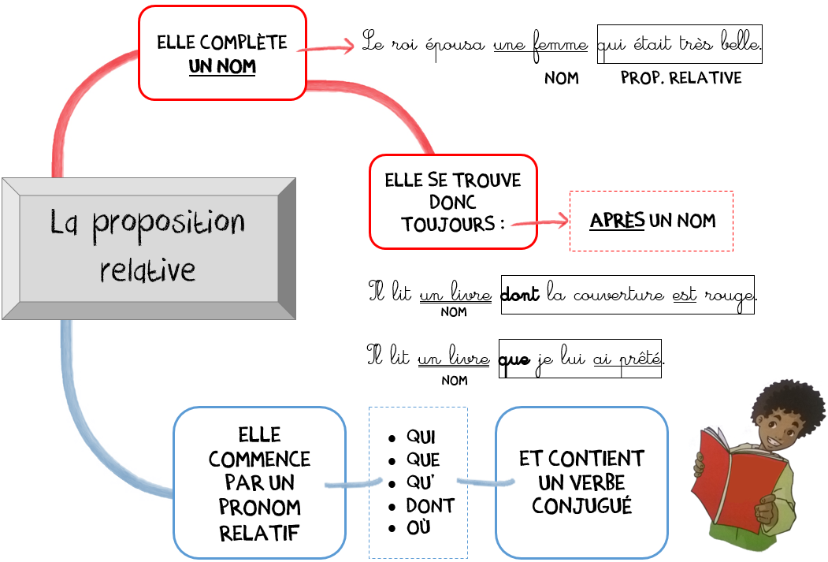

Vrai ou Faux ?

1. La proposition relative donne une information sur le nom qu’elle complète.  vrai  faux
2. La proposition relative commence par un pronom interrogatif.  vrai  faux
3. La proposition relative ne contient pas de verbe conjugué.  vrai  faux
4. Le pronom relatif peut être au milieu de la proposition relative.  vrai  faux

As-tu bien compris ? Vérifie tes connaissances
..../12

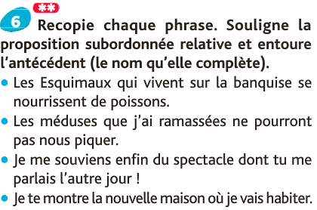
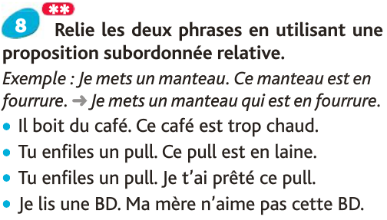

CM1 Maitrise de la langue
Période 3 Trace écrite

La proposition relative
téléchargé gratuitement sur http://orpheecole.com

G5

Vrai ou Faux ?

1. La proposition relative donne une information sur le nom qu’elle complète.  vrai  faux
2. La proposition relative commence par un pronom interrogatif.  vrai  faux
3. La proposition relative ne contient pas de verbe conjugué.  vrai  faux
4. Le pronom relatif peut être au milieu de la proposition relative.  vrai  faux

As-tu bien compris ? Vérifie tes connaissances
..../12

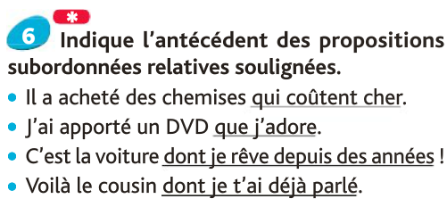
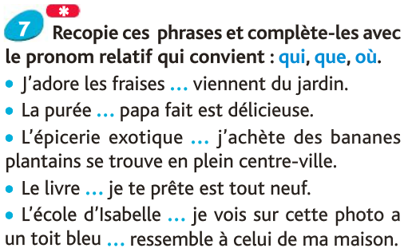

Fais ces deux exercices sur ton cahier de brouillon.

CM1 Maitrise de la langue
Période 3 Pour l’élève

la beauté du paon
téléchargé gratuitement sur http://orpheecole.com

texte 16

Dans une ferme magique, les animaux parlent. Le paon et le cochon discutent de la beauté..

- Comment ? s’étonna le cochon. Est-ce que vous n’avez pas toujours été aussi beau ?
- Oh non ! Quand je suis venu au monde, je n’avais qu’un maigre duvet sur la peau. Puis, peu à peu je me suis transformé mais il m’a fallu beaucoup de soins. Je ne pouvais rien faire, sans que ma mère me reprenne aussitôt : « Ne mange pas de vers de terre. Ne saute pas à cloche-pied. Ne bois pas pendant les repas. Ne marche pas dans les flaques d’eau... ». C’était sans fin. Et je n’avais pas le droit de fréquenter les poulets. Oh ! ce n’était pas souvent gai. En dehors des promenades que je faisais en compagnie de la châtelaine, j’étais toujours seul. Et encore, si j’avais l’air de m’amuser, ma mère me criait avec désespoir : « Petit malheureux, ne vois-tu pas qu’à rire ainsi et à t’amuser, tu as déjà un air de vulgarité ? » Oui, voilà ce qu’elle me disait.
Et même encore maintenant, je suis un régime, sans parler des longues heures que je passe à ma toilette...
D’après Marcel Aymé, Les contes du chat perché - Folio

Exercice n°1
Réponds aux questions suivantes :
- Où se passe la conversation ?
- Quels sont les personnages principaux ?
- De quoi parle le paon ?
- Pourquoi ne pouvait-il pas fréquenter les poulets ?
- Devenu adulte, est-il vraiment content d’être très beau ? Pourquoi ?
- Où vit ce paon ? Quel mot l’indique ?

Exercice n°2
Réécris le texte suivant au passé composé. Ce sont Anna et Hélène qui disent « nous ».

Les ruches
Un apiculteur installe des ruches sur son terrains. Nous allons les voir. Puis nous observons l’intérieur d’une ruche. Nous voyons les abeilles travailler. Nous prenons de nombreuses photos, nous remercions le propriétaire, puis nous partons.

Exercice n°3
Récris chaque phrase interrogative de deux autres manières :

Peux-tu me rendre un service ?
Est-ce qu’elles partiront avec nous ?
Vous avez pris vos médicaments ?

Exercice n°4
Recopie le verbe conjugué et écris son infinitif. Recopie en noir le sujet et en vert les CC. Indique CCT, CCL ou CCM. Recopie en rouge les COD. Indique la nature des sujets, des CC et des COD.
- La fermière nourrit les cochons et les lapins.
- Dans le pré, les vaches broutent tranquillement l’herbe fraîche.
- Dans cette basse-cour vivent de nombreux animaux.

Exercice n°5
Récris le texte en conjuguant les verbes au passé composé :
Les cosmonautes (aller) sur la Lune. Ils (quitter) la Terre à 13 heures 20. La fusée (voler) à plus de 10 000 km à l’heure. Les hommes (voir) notre planète de plus en plus petite. Ils (marcher) sur la Lune et (choisir) les cailloux à rapporter. Puis ils (repartir) et (photographier) notre Terre depuis l’espace.

Exercice n°6
Constitue une phrase avec les mots suivants :
faire - garder - chaque jour - doit - sa toilette - le chat - pour - sa fourrure brillante

Exercice n°7
Recopie les GN suivants. Entoure le nom principal et souligne ce qui le complète en écrivant A pour Adjectif, CdN pour Complément du Nom et PR pour Proposition Relative.

notre fils aîné - un nouveau livre de contes - des assiettes à dessert - ce manteau noir qui coûte cher - le gâteau que j’ai fait - une boîte en fer - des rideaux courts - une belle plante verte

Exercice n°8
Dans le dictionnaire, cherche le mot « soin ». Puis :
- Recopie la définition qui correspond au sens du mot dans le texte étudié.
- Recopie les mots de la même famille.

CM2 Maitrise de la langue
Période 3 Pour l’élève

la beauté du paon
téléchargé gratuitement sur http://orpheecole.com

texte 16

Dans une ferme magique, les animaux parlent. Le paon et le cochon discutent de la beauté..

- Comment ? s’étonna le cochon. Est-ce que vous n’avez pas toujours été aussi beau ?
- Oh non ! Quand je suis venu au monde, je n’avais qu’un maigre duvet sur la peau. Puis, peu à peu je me suis transformé mais il m’a fallu beaucoup de soins. Je ne pouvais rien faire, sans que ma mère me reprenne aussitôt : « Ne mange pas de vers de terre. Ne saute pas à cloche-pied. Ne bois pas pendant les repas. Ne marche pas dans les flaques d’eau... ». C’était sans fin. Et je n’avais pas le droit de fréquenter les poulets. Oh ! ce n’était pas souvent gai. En dehors des promenades que je faisais en compagnie de la châtelaine, j’étais toujours seul. Et encore, si j’avais l’air de m’amuser, ma mère me criait avec désespoir : « Petit malheureux, ne vois-tu pas qu’à rire ainsi et à t’amuser, tu as déjà un air de vulgarité ? » Oui, voilà ce qu’elle me disait.
Et même encore maintenant, je suis un régime, sans parler des longues heures que je passe à ma toilette...
D’après Marcel Aymé, Les contes du chat perché - Folio

Exercice n°1
Réponds aux questions suivantes :
- Où se passe la conversation ?
- Quels sont les personnages principaux ?
- De quoi parle le paon ?
- Pourquoi ne pouvait-il pas fréquenter les poulets ?
- Devenu adulte, est-il vraiment content d’être très beau ? Pourquoi ?
- Où vit ce paon ? Quel mot l’indique ?

Exercice n°2
Réécris le texte suivant au passé composé. Ce sont Anna et Hélène qui disent « nous ».

Les ruches
Un apiculteur installe des ruches sur son terrains. Nous allons les voir. Puis nous observons l’intérieur d’une ruche. Nous voyons les abeilles travailler. Nous prenons de nombreuses photos. Nous remercions le propriétaire et nous achetons un pot de miel. Nous payons puis nous partons.

Exercice n°3
Récris chaque phrase interrogative de deux autres manières :

Peux-tu me rendre un service ?
Est-ce qu’elles partiront avec nous ?
Vous avez pris vos médicaments ?

Exercice n°4
Recopie le verbe conjugué et écris son infinitif. Recopie en noir le sujet et en vert les CC. Indique
CCT, CCL ou CCM. Recopie en rouge les COD. Indique la nature des sujets, des CC et des COD.

- La fermière nourrit les cochons et les lapins.
- Dans le pré, les vaches broutent tranquillement l’herbe fraîche.
- Dans cette basse-cour vivent de nombreux animaux.
- Ce canard qui ne vit pas à la ferme dérange tous les jours les autres animaux de la basse-cour.

Exercice n°5
Récris le texte en conjuguant les verbes au passé composé :
Les cosmonautes (aller) sur la Lune. Ils (quitter) la Terre à 13 heures 20. La fusée (voler) à plus de 10 000 km à l’heure. Elle (perdre) ses étages un à un. Les hommes (voir) notre planète de plus en plus petite. Ils (parcourir) des centaines de milliers de kilomètres. Ils (marcher) sur la Lune et (choisir) les cailloux à rapporter. Puis ils (repartir) et (photographier) notre Terre depuis l’espace.
Exercice n°6
Constitue une phrase avec les mots suivants :
faire - garder - chaque jour - doit - sa toilette - le chat - pour - qui est - sa fourrure brillante - un animal propre
Exercice n°7
Recopie les GN suivants. Entoure le nom principal et souligne ce qui le complète en écrivant A pour Adjectif, CdN pour Complément du Nom et PR pour Proposition Relative.

notre fils aîné - un nouveau livre de contes - des assiettes à dessert - ce manteau noir qui coûte cher - le gâteau que j’ai fait - une boîte en fer - des rideaux courts - une belle plante verte

Exercice n°8
Dans le dictionnaire, cherche le mot « soin ». Puis :
- Recopie la définition qui correspond au sens du mot dans le texte étudié.
- Recopie les mots de la même famille.

Bonus : Recopie chaque mot de la phrase et indique sa nature : Un apiculteur installe des nouvelles ruches sur son terrain.
CM1 Maitrise de la langue
Période 3 Pour l’élève

synthèse n°11
téléchargé gratuitement sur http://orpheecole.com

textes
1 à 16

Exercice n°1
Recopie uniquement les phrases dont les verbes sont à l’imparfait, et écris l’infinitif de ces verbes et leur groupe.
Exemple : Les voyageurs changeaient d’hôtel tous les jours. → changer, 1er groupe

Hier, nous avons pris le train.
Autrefois, l’électricité n’existait pas.
Quel jour alliez-vous au marché ?
Aujourd’hui il fait trop chaud.
Sa vieille voiture était souvent en panne !
à cette époque, elle vivait à la campagne.
Demain, le vent soufflera fort.

Exercice n°2
Récris ces phrases à l’imparfait. Fais bien attention aux particularités.

Le malade maigrit de jour en jour.
Vous oubliez souvent vos lunettes.
Chaque année, les élèves vont en classe verte.
Nous ne voyons rien dans ce brouillard.
La fillette berce son petit frère.
Je nage plus vite que toi !

Exercice n°3
Recopie chaque phrase dans un tableau comme celui-ci :

Phrases au présent | Phrases à l’imparfait

Nous prévoyions toujours tout.
Vous confiez vos soucis à votre ami.
Nous revoyons souvent votre frère.
Nous vérifiions leur travail.
Vous voyiez quelquefois vos cousins ?
Nous remercions beaucoup vos parents.
Vous expédiiez un colis chaque semaine.

Exercice n°4
Récris les phrases en conjuguant à l’imparfait les verbes entre parenthèses :

Le maître (corriger) rapidement les cahiers.
Vous (recopier) quelquefois votre dictée.
On (partir) en vacances en camping.
Elle (vouloir) un grand jardin.
Je (prononcer) souvent son nom.
Maman (fleurir) toujours la maison.

CM2 Maitrise de la langue
Période 3 Pour l’élève

synthèse n°11
téléchargé gratuitement sur http://orpheecole.com

textes
1 à 16

Exercice n°1
Recopie uniquement les phrases dont les verbes sont à l’imparfait, et écris l’infinitif de ces verbes et leur groupe.
Exemple : Les voyageurs changeaient d’hôtel tous les jours. → changer, 1er groupe

Hier, nous avons pris le train.
Autrefois, l’électricité n’existait pas.
Quel jour alliez-vous au marché ?
Aujourd’hui il fait trop chaud.
Sa vieille voiture était souvent en panne !
à cette époque, elle vivait à la campagne.
Demain, le vent soufflera fort.

Exercice n°2
Récris ces phrases à l’imparfait. Fais bien attention aux particularités.

Le malade maigrit de jour en jour.
Vous oubliez souvent vos lunettes.
Chaque année, les élèves vont en classe verte.
Nous ne voyons rien dans ce brouillard.
La fillette berce son petit frère.
Je nage plus vite que toi !
Comment payent-elles leurs impôts ?
Tu distribues toujours les cahiers !
Les marins naviguent par tous les temps.

Exercice n°3
Recopie chaque phrase dans un tableau comme celui-ci :

Phrases au présent | Phrases à l’imparfait

Nous prévoyions toujours tout.
Vous confiez vos soucis à votre ami.
Nous revoyons souvent votre frère.
Nous vérifiions leur travail.
Vous voyiez quelquefois vos cousins ?
Nous remercions beaucoup vos parents.
Vous expédiiez un colis chaque semaine.

Exercice n°4
Récris les phrases en conjuguant à l’imparfait les verbes entre parenthèses :

Le maître (corriger) rapidement les cahiers.
Vous (recopier) quelquefois votre dictée.
On (partir) en vacances en camping.
Elle (vouloir) un grand jardin.
Je (prononcer) souvent son nom.
Maman (fleurir) toujours la maison.
A l’école, nous (nettoyer) nos tables.
Quand j’(être) enfant, je (lire) peu.
Avec tes copains, tu (sortir) tous les samedis.

©1 – Impératif présent

Ne mange pas de vers de terre.

©2 – Passé 2

Tu avais un maigre duvet.
Vous aviez un maigre duvet.
Je ne pouvais rien faire.
Vous ne pouviez rien faire.
Je faisais des promenades.
Vous faisiez des promenades.
Tu étais toujours seul.
Vous étiez toujours seuls.
Ma mère criait.

©3 – Phrases injonctives

Ne mange pas de vers de terre.
Ne bois pas pendant les repas.

©4 – coordonnées / juxtaposées

Puis, peu à peu je me suis transformé mais il m’a fallu beaucoup de soins.

©6 – groupes non mobile 2

Le paon et le cochon discutent de la beauté.

CM Maitrise de la langue
Période 3 Trace écrite

l’imparfait de l’indicatif
téléchargé gratuitement sur http://orpheecole.com

C5

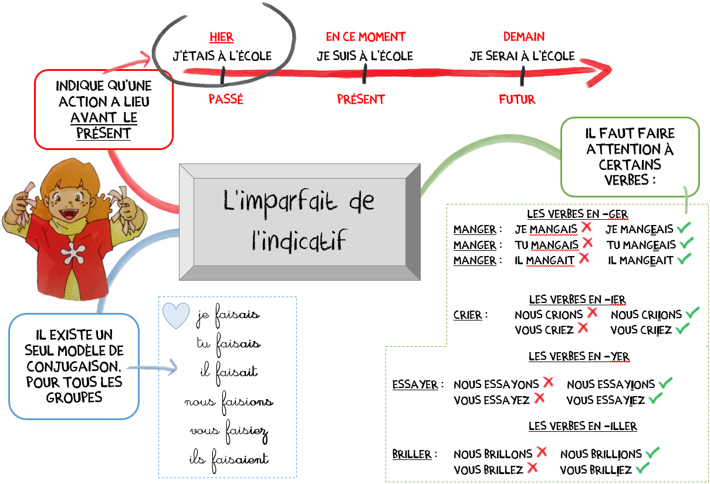

Vrai ou Faux ?

1. A l’imparfait, les terminaisons sont différentes selon les groupes.  vrai  faux
2. A l’imparfait, le radical du verbe reste le même pour toutes les personnes.  vrai  faux
3. A l’imparfait, les verbes en –ier ont deux –i qui se suivent avec vous et nous.  vrai  faux
4. A l’imparfait, on n’entend pas de différence entre les trois pers. du singulier.  vrai  faux

As-tu bien compris ? Vérifie tes connaissances
/8

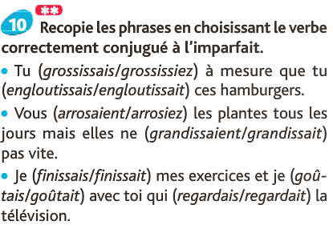
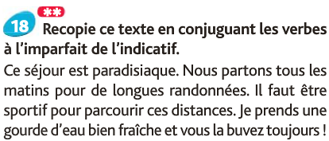

Fais ces deux exercices sur ton cahier de brouillon.

....../20
CM1 Maitrise de la langue
Période 3 Evaluation

Evaluation n°4
téléchargé gratuitement sur http://orpheecole.com

Fr

Note la plus haute : ___ /20 | Moyenne de la classe : ___/20 | Note la plus basse : ___ /20

Compétence évaluée : | A | B | C | D
1. Conjugaison : Identifier des verbes conjugués au passé composé
2. Conjugaison : Trouver le pronom sujet correspondant à la terminaison.
3. Conjugaison : Conjuguer des verbes au passé composé et à l’imparfait dans des phrases et dans des textes.

1 Dans le texte suivant, souligne les verbes qui sont conjugués au passé composé :
Prénom : Date :
Sonia a perdu ses clés. Elle les perd souvent ! Sa maman a cherché avec elle. A deux, elles ont fini par les retrouver au fond d’une poche. Sonia a promis de faire vraiment attention à l’avenir. La maman a dit que c’était bien.
2 Complète chaque phrase avec le pronom sujet qui convient.
........... étaient souvent en retard ! ........... décollions le papier peint.
........... chantais toujours à la maison. ........... jouiez très bien de la guitare.
........... vendait toutes sortes de meubles . ........... courais aussi vite que Dany.
3 Recopie les phrases suivantes en conjuguant les verbes à l’imparfait.
Les avions à réaction (tracer) des courbes dans le ciel.
............................................................................................................................
A l’école, ce gentil garçon (partager) souvent son goûter.
............................................................................................................................
Nous (vérifier) toujours nos opérations.
............................................................................................................................
Comment (choisir)-vous vos costumes ?
............................................................................................................................
4 Réécris ce texte au passé composé (sur une autre feuille).
Au stade
Les supporters prennent place sur les gradins. L’équipe de foot de Paris entre sur le terrain. Le match commence. Après dix minutes de jeu, un Parisien voit un partenaire démarqué, fait une passe et son copain marque un but. Puis leurs adversaires reviennent au score. A la mi-temps, les joueurs vont aux vestiaires. Après un peu de repos, ils peuvent reprendre le match. Leurs supporters repartent heureux.

Compétence évaluée : | A | B | C | D
4. Grammaire : Retrouver dans une phrase : le verbe, son sujet, les compléments circonstanciels (en distinguant CC de lieu, de temps et de manière) et le COD.
5. Grammaire : Indiquer la nature des compléments.
6. Grammaire : Distinguer les GN enrichis avec adhectif, complément du nom, proposition relative.
7. Grammaire : Employer la proposition relative.
8. Grammaire / Orthographe : Ecrire des groupes nominaux enrichis en réalisant les accords.
5 Dans les phrases suivantes, souligne les verbes en vert, entoure les sujets, en noir, entoure les CC en bleu et écris CCT, CCM et CCL en dessous, entoure les COD en rouge. Puis, écris la nature des sujets, CC et COD.
- Ce soir, tu nettoieras tes chaussures et tu les rangeras.
........................................................................
- Avant l’invention de l’électricité, les gens n’avaient pas de voitures.
........................................................................
- Sur les brocantes, mon grand-père achète de vieux livres en toute confiance.
........................................................................
- Autrefois, ma grand-mère cuisinait un pot-au-feu chaque dimanche.
........................................................................

6 Recopie les GN dans le tableau :

GN avec adjectif(s) | GN avec complément du nom | GN avec proposition relative
.......................................  .......................................  ....................................... | .......................................  .......................................  ....................................... | .......................................  .......................................  .......................................

des fleurs odorantes - un long hiver glacial - une histoire qui finit bien - ton livre de sciences - ce sac en cuir - un puits profond - le chien de chasse – le chat que nous aimions

7 Complète chaque GN souligné avec une proposition relative (utilise qui et que) :
J’ai revu la vieille maison ............................................................................................
Le cycliste a croisé une voiture ..................................................................................
Cet éléphant ................................................................. sera soigné par le vétérinaire.
Tu rendras à Paul le livre ...........................................................................................
téléchargé gratuitement sur http://orpheecole.com
8 Récris les GN suivants en changeant leur nombre ou leur genre :

Changer le nombre (singulier / pluriel) :
des fauves qui marchent dans la rue : ...................................................................
un jardin potager : ...................................................................
le jongleur du cirque : ...................................................................
Changer le genre (masculin / féminin) :
un ami américain : ...................................................................
les coqs de la ferme : ...................................................................
un vieux sorcier : ...................................................................
le célèbre pianiste : ...................................................................

Compétence évaluée : | A | B | C | D
9. Vocabulaire : Savoir utiliser des synonymes.
10. Vocabulaire : Savoir utiliser des mots de sens contraire.

9 Remplace le mot « dire » de chaque phrase par un synonyme :

❑ Le maitre dit aux élèves comment réaliser l’expérience. → ......................
❑ Très discrètement, l’élève dit quelque chose à son voisin. → ......................
❑ « Où as-tu mis mon gilet ? » dit-il. → ......................
❑ « Je n’y ai pas touché », lui dit-il. → ......................

10 Redonne un sens plus logique à ces phrases en remplaçant les mots entre parenthèses par leurs contraires :

1. La planète (se refroidit) ...................................., ce qui provoque la fonte des glaciers.
2. Ce parcours sportif m’a (reposé) .....................................
3. La population mondiale (décroit) .................................... d’année en année.
4. Ce chien n’écoute jamais, il est très (obéissant) .....................................
5. L’eau est trop souvent (économisée) .....................................

téléchargé gratuitement sur http://orpheecole.com

....../20
CM2 Maitrise de la langue
Période 3 Evaluation

Evaluation n°4
téléchargé gratuitement sur http://orpheecole.com

Fr

Note la plus haute : ___ /20 | Moyenne de la classe : ___/20 | Note la plus basse : ___ /20

Compétence évaluée : | A | B | C | D
1. Conjugaison : Identifier des verbes conjugués au passé composé
2. Conjugaison : Trouver le pronom sujet correspondant à la terminaison.
3. Conjugaison : Conjuguer des verbes au passé composé et à l’imparfait dans des phrases et dans des textes.

1 Dans le texte suivant, souligne les verbes qui sont conjugués au passé composé :
Prénom : Date :
Sonia a perdu ses clés. Elle les perd souvent ! Sa maman a cherché avec elle. A deux, elles ont fini par les retrouver au fond d’une poche. Sonia a promis de faire vraiment attention à l’avenir. La maman a dit que c’était bien.
2 Complète chaque phrase avec le pronom sujet qui convient.
........... étaient souvent en retard ! ........... décollions le papier peint.
........... chantais toujours à la maison. ........... jouiez très bien de la guitare.
........... vendait toutes sortes de meubles . ........... courais aussi vite que Dany.
3 Recopie les phrases suivantes en conjuguant les verbes à l’imparfait.
Les avions à réaction (tracer) des courbes dans le ciel.
............................................................................................................................
A l’école, ce gentil garçon (partager) souvent son goûter.
............................................................................................................................
Nous (vérifier) toujours nos opérations.
............................................................................................................................
Comment (choisir)-vous vos costumes ?
............................................................................................................................
4 Réécris ce texte au passé composé (sur une autre feuille).

Au stade
Les supporters prennent place sur les gradins. L’équipe de foot de Paris entre sur le terrain. Le match commence. Après dix minutes de jeu, un Parisien voit un partenaire démarqué, fait une passe et son copain marque un but. Puis leurs adversaires reviennent au score. A la mi-temps, les joueurs vont aux vestiaires. Après un peu de repos, ils peuvent reprendre le match. Leurs supporters repartent heureux.

Compétence évaluée : | A | B | C | D
4. Grammaire : Retrouver dans une phrase : le verbe, son sujet, les compléments circonstanciels (en distinguant CC de lieu, de temps et de manière) et le COD.
5. Grammaire : Indiquer la nature des compléments.
6. Grammaire : Distinguer les GN enrichis avec adhectif, complément du nom, proposition relative.
7. Grammaire : Employer la proposition relative.
8. Grammaire / Orthographe : Ecrire des groupes nominaux enrichis en réalisant les accords.
5 Dans les phrases suivantes, souligne les verbes en vert, entoure les sujets, en noir, entoure les CC en bleu et écris CCT, CCM et CCL en dessous, entoure les COD en rouge. Puis, écris la nature des sujets, CC et COD.
- Ce soir, tu nettoieras tes chaussures et tu les rangeras.
........................................................................
- Avant l’invention de l’électricité, les gens n’avaient pas de voitures.
........................................................................
- Sur les brocantes, mon grand-père achète de vieux livres en toute confiance.
........................................................................
- Autrefois, ma grand-mère cuisinait un pot-au-feu chaque dimanche.
........................................................................
- Quand le ciel est clair, Adeline observe les étoiles.
........................................................................
- Mélanie adore courir.
........................................................................

6 Recopie les GN dans le tableau : (Attention, un GN se trouve dans deux colonnes en même temps)

GN avec adjectif(s) | GN avec complément du nom | GN avec proposition relative
.......................................  .......................................  ....................................... | .......................................  .......................................  ....................................... | .......................................  .......................................  .......................................

des fleurs odorantes - un long hiver glacial - une histoire qui finit bien - ton livre de sciences - ce sac en cuir – des habitants en colère qui ont tout perdu - un puits profond - le chien de chasse – le chat que nous aimions

7 Complète chaque GN souligné avec une proposition relative (utilise qui et que) :
J’ai revu la vieille maison ............................................................................................
Le cycliste a croisé une voiture ..................................................................................
Cet éléphant ................................................................. sera soigné par le vétérinaire.
Tu rendras à Paul le livre ...........................................................................................
8 Récris les GN suivants en changeant leur nombre ou leur genre :

Changer le nombre (singulier / pluriel) :
des fauves qui marchent dans la rue : ...................................................................
un jardin potager : ...................................................................
le jongleur du cirque : ...................................................................
une grande maison où je suis bien : ...................................................................
Changer le genre (masculin / féminin) :
un ami américain : ...................................................................
les coqs de la ferme : ...................................................................
un vieux sorcier : ...................................................................
le célèbre pianiste : ...................................................................
un jeune prince sportif : ...................................................................

Compétence évaluée : | A | B | C | D
9. Vocabulaire : Savoir utiliser des synonymes.
10. Vocabulaire : Savoir utiliser des mots de sens contraire.

9 Remplace le mot « dire » de chaque phrase par un synonyme :

❑ Le maitre dit aux élèves comment réaliser l’expérience. → ......................
❑ Très discrètement, l’élève dit quelque chose à son voisin. → ......................
❑ « Où as-tu mis mon gilet ? » dit-il. → ......................
❑ « Je n’y ai pas touché », lui dit-il. → ......................

10 Redonne un sens plus logique à ces phrases en remplaçant les mots entre parenthèses par leurs contraires :

1. La planète (se refroidit) ...................................., ce qui provoque la fonte des glaciers.
2. Ce parcours sportif m’a (reposé) .....................................
3. La population mondiale (décroit) .................................... d’année en année.
4. Ce chien n’écoute jamais, il est très (obéissant) .....................................
5. L’eau est trop souvent (économisée) .....................................

